Manual de usuario

Sistema de Gastos Operativos
Gestión de solicitudes autorizaciones pagos documentos OCR liquidaciones y presupuesto
Servicios Compartidos
Versión 1.0
Fecha de revisión 5 de octubre de 2026

Este manual explica cómo trabajar en la aplicación, qué información preparar y qué resultado revisar después de cada operación. Está dirigido a solicitantes, aprobadores, Tesorería, Finanzas, revisores OCR y administradores.
Siga el capítulo correspondiente a su tarea y compruebe el estado del expediente antes de continuar. Las acciones financieras requieren documentación y permisos; una pantalla abierta no significa que la operación esté aprobada.
Las imágenes son capturas de la aplicación local. El ambiente contiene registros de demostración y pruebas. Los ejemplos numéricos del manual son didácticos y no representan movimientos reales.
Acceso local http://127.0.0.1:5173

Cómo utilizar este manual
Cada apartado incluye una pantalla, su propósito, el perfil que puede utilizarla, los requisitos previos, la explicación de sus campos, un procedimiento y el resultado esperado. Las acciones aparecen de acuerdo con el estado y los permisos.
Si necesita | Consulte
Solicitar un gasto | Creación, ítems y detalle de solicitud
Autorizar un gasto | Revisión y decisiones de aprobación
Registrar el pago | Cuentas bancarias y desembolsos
Rendir comprobantes | Centro Documental, OCR y liquidaciones
Devolver sobrantes | Rendición y revisión de devoluciones
Revisar consumo | Control presupuestario y reportes
Administrar accesos | Usuarios, roles, permisos y matriz
Resolver un bloqueo | Limitaciones y solución de problemas

Reglas de lectura
Los nombres de botones se conservan como aparecen en la aplicación. Los estados en mayúsculas son etiquetas del sistema. Borrador, aprobado, pagado, confirmado y cerrado describen etapas diferentes y no se deben utilizar como equivalentes.
Las capturas muestran el estado observado del ambiente. Los procedimientos de aprobación, pago o cierre explican las acciones disponibles bajo sus condiciones; no significan que se hayan ejecutado movimientos durante la elaboración del manual.
Tenga en cuenta Existen rutas restringidas y defectos visuales en la versión revisada. Consulte las limitaciones antes de usar esos accesos; no se presentan como funciones terminadas.

Índice de tareas
En Word puede seguir los enlaces del índice con Ctrl y clic. Los títulos permiten localizar el mismo apartado en una copia impresa.
01 Ingreso y salida del sistema
02 Navegación y dashboard ejecutivo
03 Consulta de solicitudes de gastos
04 Creación de una solicitud
05 Ítems y modalidades del gasto
06 Detalle edición y envío a autorización
07 Revisión y decisiones de aprobación
08 Cuentas bancarias del solicitante
09 Registro de desembolsos y pagos directos
10 Carga y consulta de documentos
11 Procesamiento y corrección OCR
12 Validación fiscal y elegibilidad documental
13 Dashboard de documentos OCR
14 Consulta de liquidaciones
15 Creación del borrador de liquidación
16 Rendición devoluciones y cierre
17 Revisión de devoluciones en Tesorería
18 Consulta y detalle del presupuesto
19 Importación de versiones presupuestarias
20 Administración de monedas y tasas
21 Reportes y exportaciones
22 Administración de usuarios
23 Roles y asignación de permisos
24 Catálogo de permisos
25 Consulta de la matriz de acceso
26 Registro de pruebas funcionales
27 Cambio y recuperación de contraseña
Reportes específicos
Ejemplo del ciclo completo
Estados y glosario
Limitaciones y solución de problemas
Lista de comprobación por rol

Roles y responsabilidades
Perfil | Responsabilidad principal | Módulos visibles habituales
Solicitante | Preparar gasto, registrar cuenta, cargar y rendir soportes. | Solicitudes, documentos, OCR, liquidaciones y perfil.
Gerente | Revisar decisiones asignadas y consultar resultados. | Solicitudes, aprobaciones, reportes y pruebas.
Finanzas | Revisar presupuesto, rendición, saldos y cierre. | Solicitudes, liquidaciones, Tesorería, presupuesto, reportes y pruebas.
Tesorería | Registrar pagos realizados y validar devoluciones. | Documentos, liquidaciones, desembolsos, devoluciones y pruebas.
Revisor OCR | Procesar, revisar, corregir y confirmar documentos. | Centro Documental, dashboard OCR y perfil.
Administrador | Mantener accesos y configuración; supervisar módulos. | Seguridad y módulos operativos disponibles.

El acceso combina rol, permisos, empresa y relación con el expediente. Un aprobador atiende asignaciones; un solicitante trabaja con su alcance. La administración global puede mostrar datos adicionales del ambiente.

Preparación y revisión
El solicitante prepara; el aprobador autoriza; Tesorería registra ejecución; el revisor OCR valida lectura; Finanzas controla rendición y cierre. Mantenga esta separación incluso cuando una cuenta administrativa pueda ver varias funciones.
Tenga en cuenta La navegación reconoce seis roles principales. Crear un rol personalizado o asignar un permiso no garantiza que aparezcan nuevas rutas en el menú.

Ciclo operativo del gasto
Etapa | Responsable | Control antes de continuar
1 Solicitud | Solicitante | Datos empresariales, fecha, partida, conceptos e importe.
2 Envío | Solicitante | Validaciones y envío formal a autorización.
3 Autorización | Aprobador asignado | Revisión del expediente y resolución de niveles.
4 Ejecución financiera | Tesorería | Solicitud aprobada, receptor, referencia y evidencia de pago.
5 Documentos OCR | Carga y revisión | Archivo, extracción, corrección y confirmación.
6 Liquidación | Preparador | Pago confirmado y comprobantes elegibles de la empresa.
7 Devolución | Solicitante y Tesorería | Saldo devuelto con evidencia y validación.
8 Revisión | Finanzas | Balance cuadrado y soportes suficientes.
9 Cierre y certificación | Finanzas autorizada | Liquidación aprobada y condiciones de cierre satisfechas.

Diferencias que debe reconocer
Aprobación permite ejecutar el gasto; PAGADO acredita un registro de ejecución. CONFIRMADO indica revisión documental; elegible significa que el documento cumple controles para rendición. CERRADA pertenece a la liquidación y no convierte por sí sola toda pantalla de solicitud en un nuevo estado.
Las reservas y la ejecución presupuestaria representan el control del presupuesto. Consulte referencia y comprobante del pago para acreditar el desembolso bancario.

01 Ingreso y salida del sistema
Ruta Pantalla de acceso
Perfil Todos los usuarios
Identificar al usuario y abrir los módulos que le corresponden. La sesión conserva la identidad utilizada para registrar cada operación.
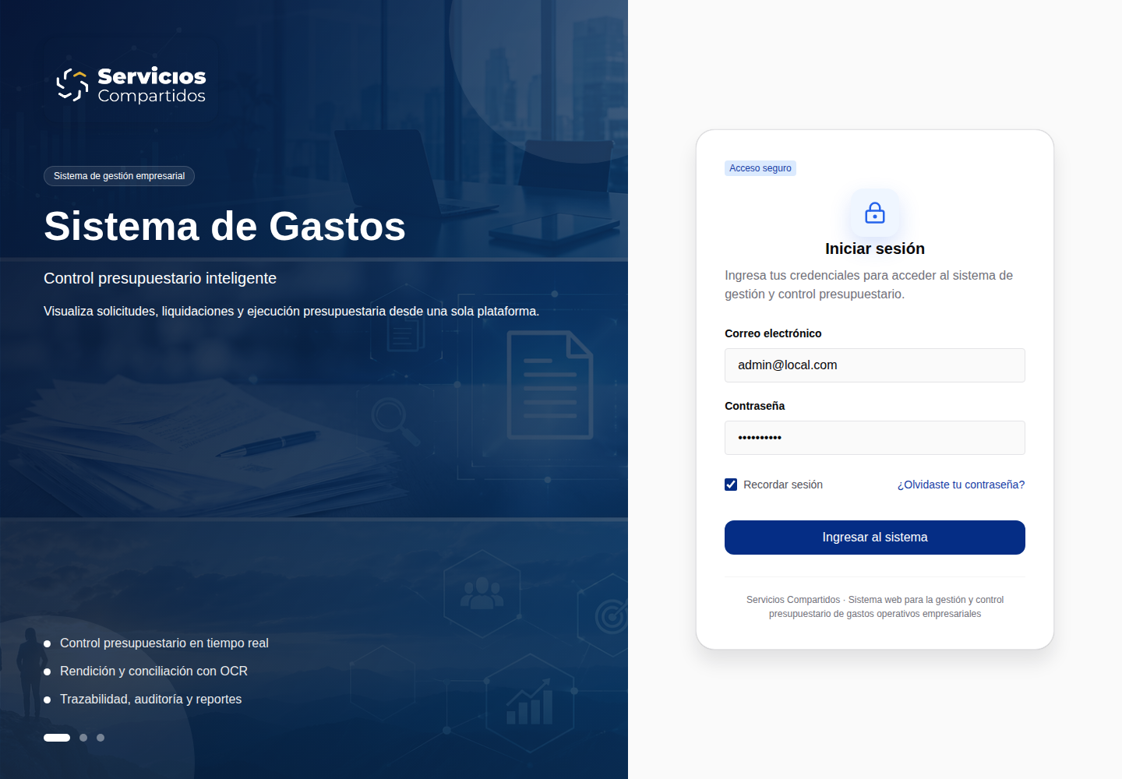
Figura 1 Ingreso y salida del sistema

Antes de empezar
Solicite al administrador una cuenta activa, contraseña y empresa asignada. En el equipo del ambiente local, abra http://127.0.0.1:5173.

01 Procedimiento y controles
Ingreso y salida del sistema

Campos y controles
Elemento | Cómo interpretarlo
Correo electrónico | Correo registrado, sin espacios adicionales.
Contraseña | Respete mayúsculas, minúsculas y símbolos.
Recordar sesión | La opción está visible; no garantiza una sesión permanente.
Identidad y rol | Compruebe estos datos en el encabezado después de ingresar.

Procedimiento
1. Escriba Correo electrónico y Contraseña en Iniciar sesión.
2. Pulse Ingresar al sistema y espere la pantalla principal.
3. Revise su nombre, rol y menú lateral. Una cuenta de consulta puede mostrar menos opciones que Administrador.
4. Trabaje con su propia cuenta para conservar la trazabilidad.
5. Para salir, utilice el cierre de sesión del menú de usuario o Salir en el Centro Documental. Confirme que vuelva el acceso.

Resultado esperado
La sesión autenticada permite consultar y realizar las acciones autorizadas. Al vencer o ser rechazada, la aplicación puede devolverlo al acceso.
Tenga en cuenta Si no puede ingresar, verifique credenciales, bloqueo o desactivación con el administrador. No use una cuenta ajena.

02 Navegación y dashboard ejecutivo
Ruta Dashboard
Perfil Administrador Gerencia y Finanzas para indicadores ejecutivos
Consultar avance de solicitudes, presupuesto, aprobaciones y políticas. El menú lateral agrupa módulos; el encabezado muestra identidad y referencia de cambio.
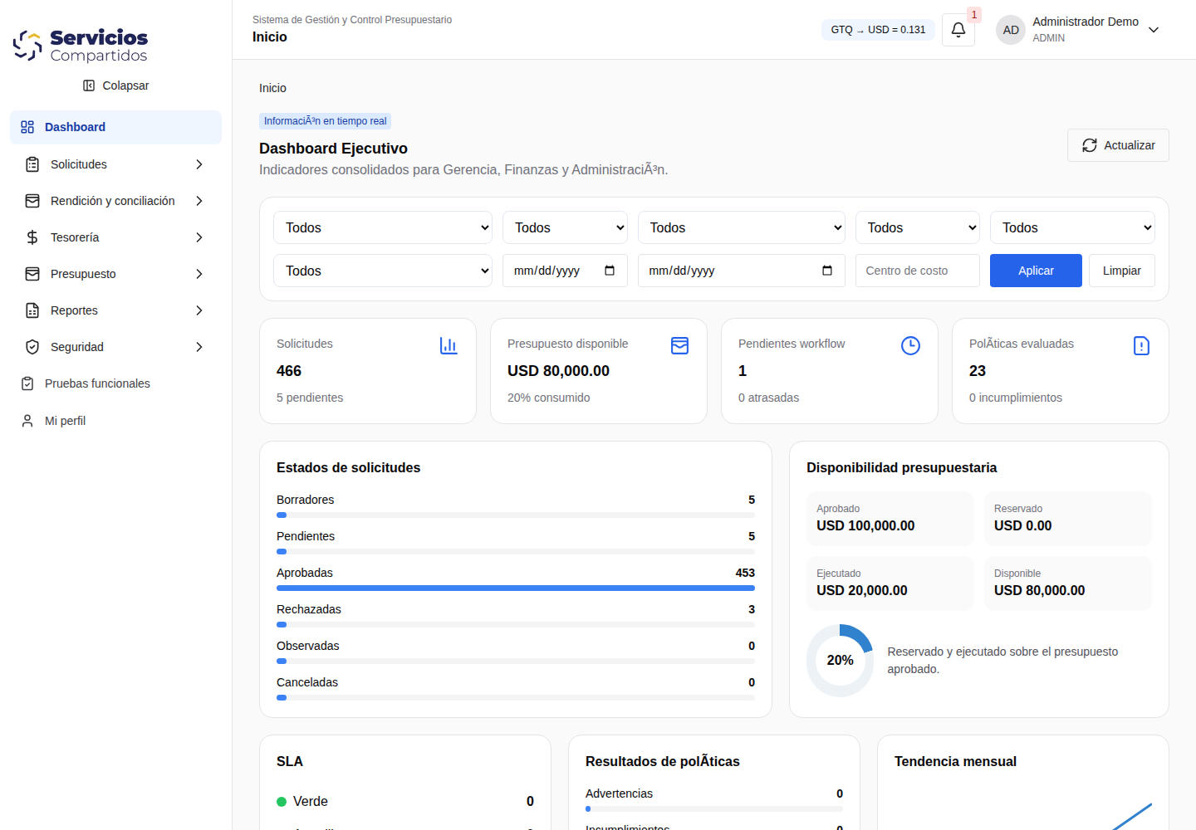
Figura 2 Navegación y dashboard ejecutivo

Antes de empezar
Los indicadores dependen de registros y versiones presupuestarias. Un valor en cero puede significar que no existen datos para los filtros.

02 Procedimiento y controles
Navegación y dashboard ejecutivo

Campos y controles
Elemento | Cómo interpretarlo
Empresa y país | Delimitan el ámbito de consulta.
Fechas y estado | Acotan período y etapa del proceso.
Aplicar y Limpiar | Aplicar consulta la selección; Limpiar restablece criterios.
Actualizar | Recarga indicadores con datos disponibles.

Procedimiento
1. Pulse Dashboard. Expanda un grupo con su flecha o use Colapsar para reducir el menú.
2. Seleccione empresa, país, fechas y los demás criterios necesarios.
3. Pulse Aplicar y revise estados, disponibilidad, carga de aprobadores y políticas.
4. Use Actualizar después de que otros usuarios registren cambios.
5. Entre al módulo específico para trabajar. Un indicador no reemplaza la revisión del expediente.

Resultado esperado
Se muestra un resumen del ámbito consultado. La ruta de navegación y el encabezado ayudan a reconocer la sección activa.
Tenga en cuenta Las capturas incluyen registros E2E del ambiente de pruebas. Los importes y conteos no son cifras oficiales de operación.

03 Consulta de solicitudes de gastos
Ruta Solicitudes > Solicitudes de gastos
Perfil Administrador Gerencia Finanzas y Solicitante según alcance
Encontrar expedientes y conocer su etapa antes de autorización o ejecución. Las tarjetas muestran código, concepto, solicitante, empresa, centro de costo e importe.
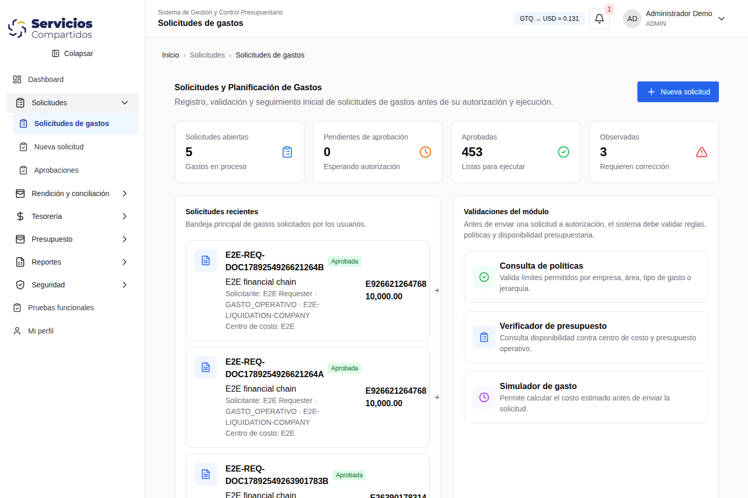
Figura 3 Consulta de solicitudes de gastos

Antes de empezar
Debe tener permiso de consulta. El solicitante puede ver una bandeja vacía aunque existan solicitudes de otros usuarios.

03 Procedimiento y controles
Consulta de solicitudes de gastos

Campos y controles
Elemento | Cómo interpretarlo
Código | Identificador utilizado para seguimiento.
Estado | Etapa actual del expediente.
Empresa y solicitante | Responsables y ámbito del gasto.
Importe | Estimado de la solicitud; no prueba que exista pago.

Procedimiento
1. Abra Solicitudes de gastos y espere a que finalice la carga.
2. Ubique el código o concepto del expediente. En una lista extensa puede apoyarse en la búsqueda del navegador.
3. Seleccione la tarjeta para abrir Detalle de Solicitud.
4. Verifique empresa, moneda y solicitante antes de continuar.
5. Use Nueva solicitud para registrar un gasto nuevo si tiene permiso, o Volver para regresar desde el detalle.

Resultado esperado
El detalle permite consultar validaciones, conceptos y trazabilidad. Las acciones dependen del estado y los permisos.
Tenga en cuenta Los indicadores Pendientes y Observadas de esta bandeja presentan correspondencias de estados pendientes de revisión. Use el estado del expediente como referencia.

04 Creación de una solicitud
Ruta Solicitudes > Nueva solicitud
Perfil Administrador y Solicitante con permiso de creación
Registrar gasto estimado y asignarlo a empresa, moneda y partida. Crear solicitud guarda un borrador; no registra autorización ni desembolso.
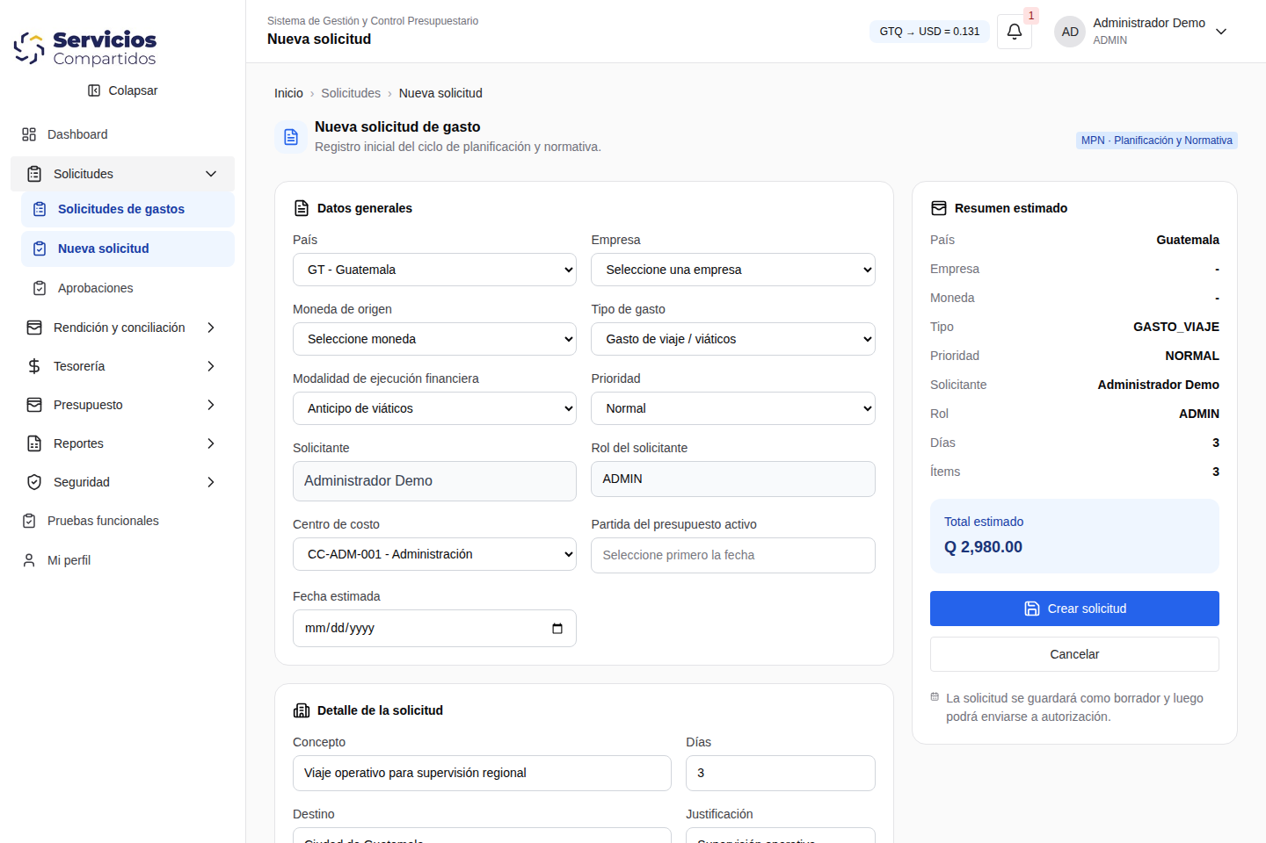
Figura 4 Creación de una solicitud

Antes de empezar
Prepare concepto, fecha, rubros y empresa. Debe existir presupuesto aplicable y una tasa válida si la moneda de origen difiere de la presupuestaria.

04 Procedimiento y controles
Creación de una solicitud

Campos y controles
Elemento | Cómo interpretarlo
País y empresa | Elija país antes de empresa activa.
Tipo modalidad y prioridad | La modalidad determina si se paga al solicitante o a un beneficiario.
Fecha y partida | Indique fecha antes de buscar la partida del presupuesto activo.
Concepto y justificación | Explique qué se requiere y por qué; complete destino y días cuando corresponda.
Solicitante | Nombre y rol proceden de la sesión; no se deben suplantar.

Procedimiento
1. Seleccione país, empresa y moneda de origen; evite catálogos de pruebas.
2. Defina Tipo de gasto, Modalidad de ejecución financiera y Prioridad. En pago directo, identifique al beneficiario.
3. Seleccione centro de costo y fecha estimada; busque la partida correspondiente al período.
4. Complete concepto, justificación y datos específicos del gasto. Revise cada ítem.
5. Compruebe Resumen estimado y pulse Crear solicitud. Conserve el código generado y abra el detalle para enviarlo a autorización.

Resultado esperado
Se crea una solicitud BORRADOR con correlativo y validaciones. Todavía falta el envío al aprobador.
Tenga en cuenta Los textos precargados e ítems sugeridos son ayudas. Reemplácelos por datos reales y revise los importes antes de guardar.

05 Ítems y modalidades del gasto
Ruta Nueva solicitud > Ítems del gasto
Perfil Administrador y Solicitante
Construir el estimado con rubros concretos y elegir el receptor del pago. Cada subtotal resulta de cantidad por monto unitario.
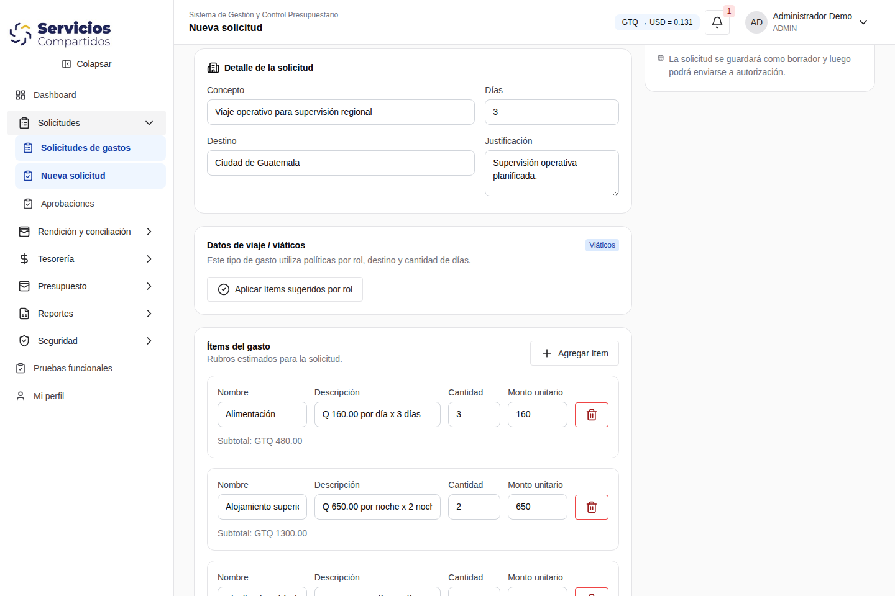
Figura 5 Ítems y modalidades del gasto

Antes de empezar
Prepare unidades, cantidades y costos. Determine si el dinero se entregará al solicitante o directamente a proveedor, servicio u otro beneficiario.

05 Procedimiento y controles
Ítems y modalidades del gasto

Campos y controles
Elemento | Cómo interpretarlo
Nombre y descripción | Identifican rubro, alcance y unidad.
Cantidad y costo unitario | Su producto es el subtotal del ítem.
Anticipo y reembolso | Pago al solicitante; requiere cuenta bancaria compatible.
Pago directo | Requiere beneficiario identificado.

Procedimiento
1. Pulse Agregar ítem para cada rubro y describa su unidad.
2. Ingrese cantidad y monto unitario. Por ejemplo, 3 días por GTQ 160 producen GTQ 480.
3. En viajes, Aplicar ítems sugeridos por rol precarga rubros. Revise noches, días y costos.
4. Retire con la papelera los ítems que no correspondan mientras el formulario sigue sin guardar.
5. Verifique suma y modalidad financiera antes de crear la solicitud. Tipo de gasto y modalidad son decisiones diferentes.

Resultado esperado
El resumen contiene el estimado que respaldará la autorización. El backend vuelve a calcular importes al guardar.
Tenga en cuenta El catálogo de insumos incluye referencias simuladas de ERP. Su selección no demuestra conexión efectiva con Oracle JD Edwards.

06 Detalle edición y envío a autorización
Ruta Solicitudes de gastos > expediente
Perfil Propietario autorizado y Administrador
Revisar datos, corregir borradores y enviar el gasto al flujo de autorización. Se muestran disponibilidad anual y mensual, validaciones y trazabilidad.
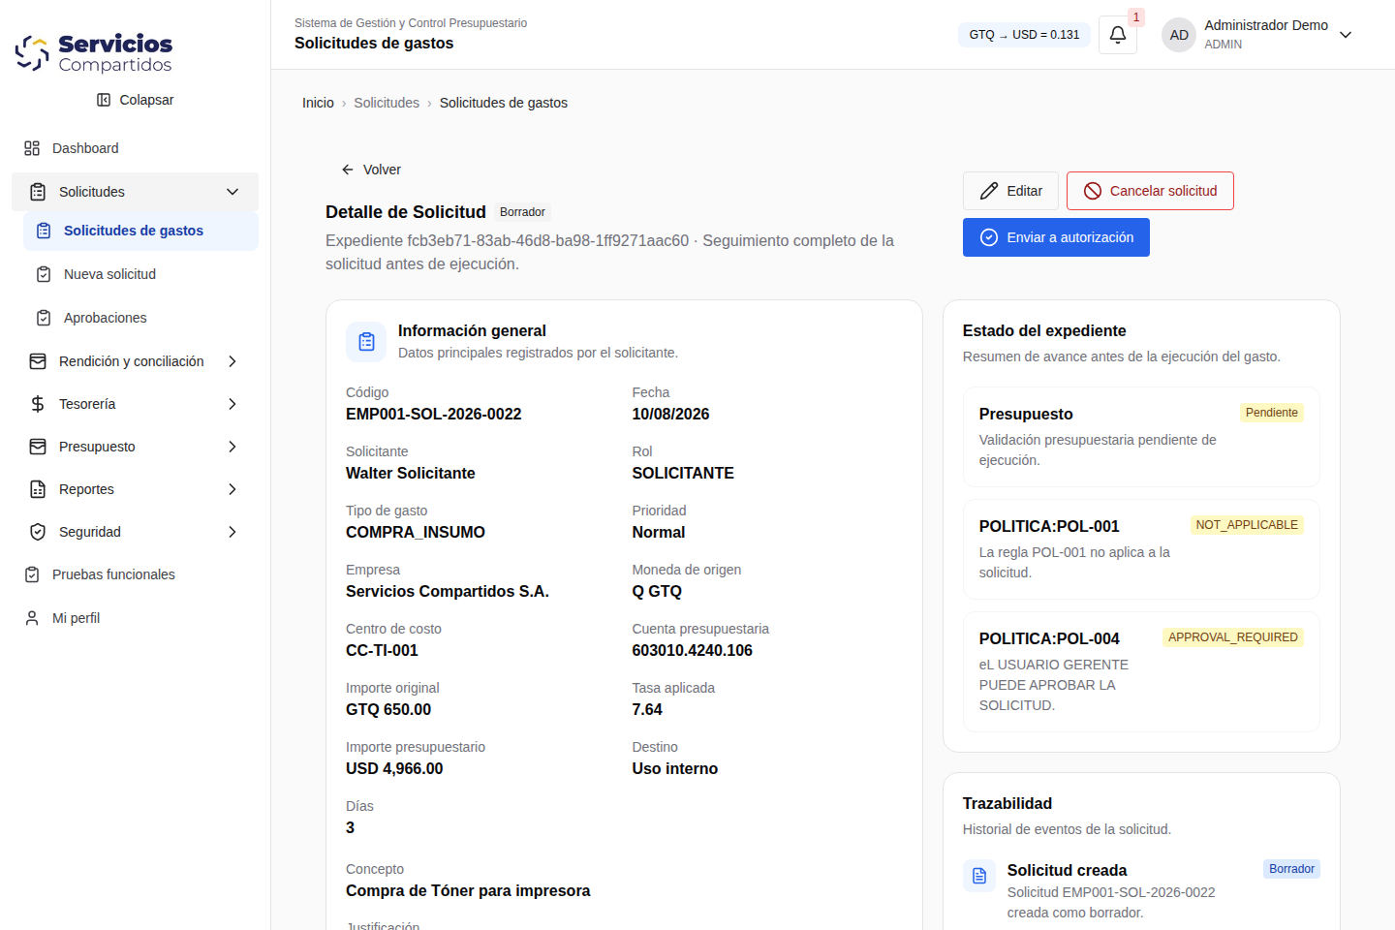
Figura 6 Detalle edición y envío a autorización

Antes de empezar
Compruebe estado y permisos. Editar, Cancelar solicitud y Enviar a autorización corresponden al borrador y están sujetos a controles del backend.

06 Procedimiento y controles
Detalle edición y envío a autorización

Campos y controles
Elemento | Cómo interpretarlo
Importe y tasa | Distingue moneda original de moneda presupuestaria.
Disponibilidad | AVAILABLE indica cobertura; PARTIAL indica cobertura parcial. Lea el mensaje.
Validaciones | Resultados de presupuesto y políticas.
Trazabilidad | Fechas, eventos y cambios de estado.

Procedimiento
1. Revise código, empresa, fecha, partida y total.
2. Si está en borrador, use Editar, ajuste datos y guarde. Las políticas se vuelven a evaluar.
3. Corrija incoherencias y consulte a Finanzas cuando exista cobertura insuficiente.
4. Pulse Enviar a autorización y compruebe la respuesta, nuevo estado y traza de envío.
5. Si está OBSERVADA, revise el motivo y utilice la corrección y reenvío habilitados. Cancelar solicitud es una acción distinta y no sirve para corregir.

Resultado esperado
La solicitud entra al flujo de aprobación. Una aprobación no equivale todavía a un pago confirmado.
Tenga en cuenta Los comprobantes OCR de rendición se incorporan desde la liquidación. Las asociaciones técnicas o históricas de solicitud no reemplazan esa selección.

07 Revisión y decisiones de aprobación
Ruta Solicitudes > Aprobaciones
Perfil Gerencia Finanzas o Administrador con asignación válida
Atender decisiones asignadas al usuario autenticado. La bandeja es personal; el backend controla asignación, orden y estado del paso.
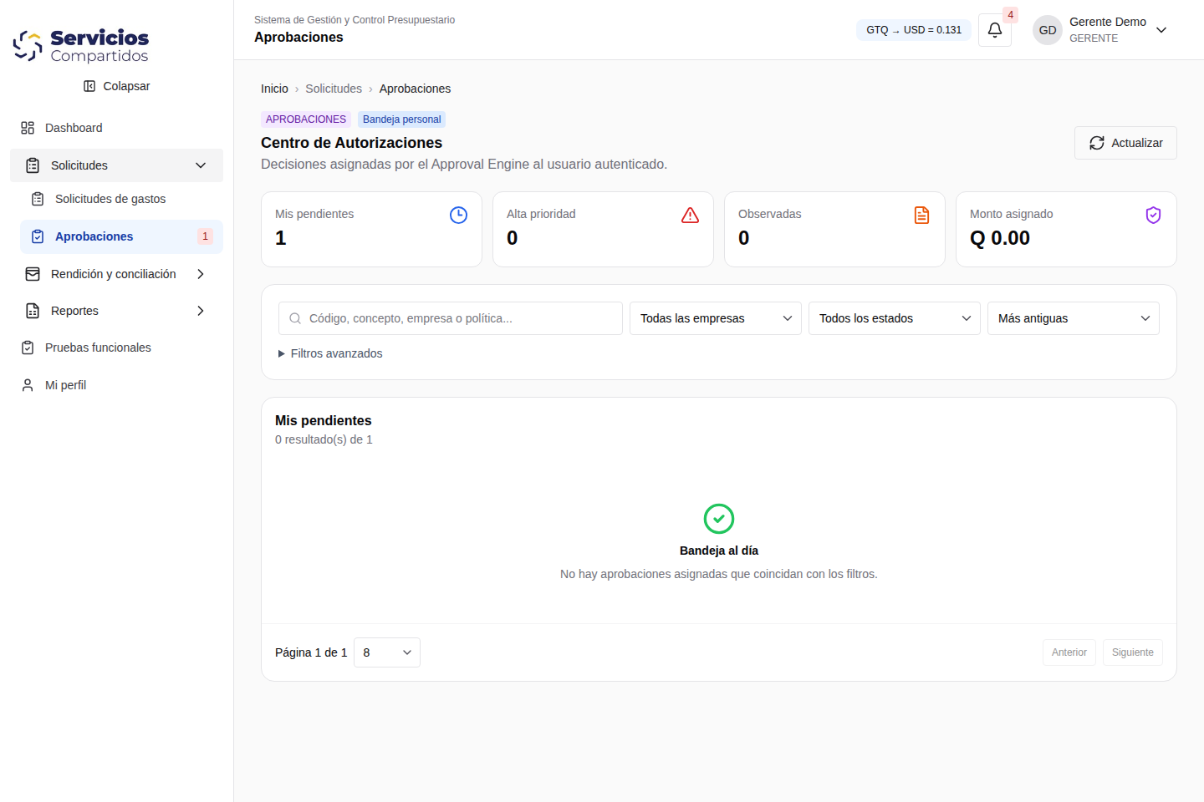
Figura 7 Revisión y decisiones de aprobación

Antes de empezar
Debe existir una solicitud enviada y un paso asignado. Tener un rol de aprobación no autoriza a resolver cualquier expediente.

07 Procedimiento y controles
Revisión y decisiones de aprobación

Campos y controles
Elemento | Cómo interpretarlo
Filtros | Código, empresa, estado, nivel, prioridad, solicitante, montos y fechas.
Revisar | Abre el expediente y flujo cuando existe una tarjeta visible.
Comentario | Opcional al aprobar; obligatorio para las otras decisiones del diálogo.
Usuario destino | Se solicita para delegar o reasignar.

Procedimiento
1. Abra Aprobaciones y pulse Actualizar; use Limpiar filtros para revisar las asignaciones.
2. Cuando aparezca una tarjeta, pulse Revisar y compruebe importe, empresa, justificación, validaciones, documentos y flujo.
3. Seleccione Aprobar, Observar o Rechazar según corresponda al expediente.
4. Complete el motivo requerido y pulse Confirmar después de verificar la decisión.
5. Delegar, Reasignar y Cancelar son acciones de gestión del flujo sujetas a permisos; indique motivo y usuario destino cuando corresponda.

Resultado esperado
La decisión queda en el flujo y la trazabilidad. Si hay más niveles, el expediente debe completar las aprobaciones pendientes.
Tenga en cuenta En el recorrido, Gerencia mostró 1 pendiente pero 0 resultados visibles. Si persiste después de limpiar filtros, reporte la discrepancia; una bandeja vacía no prueba aprobación.

08 Cuentas bancarias del solicitante
Ruta Rendición y conciliación > Mis cuentas bancarias
Perfil Solicitante y Administrador para sus cuentas
Registrar dónde Tesorería entregará anticipos o reembolsos. Las cuentas pertenecen al solicitante y no forman un catálogo de cuentas de proveedores.
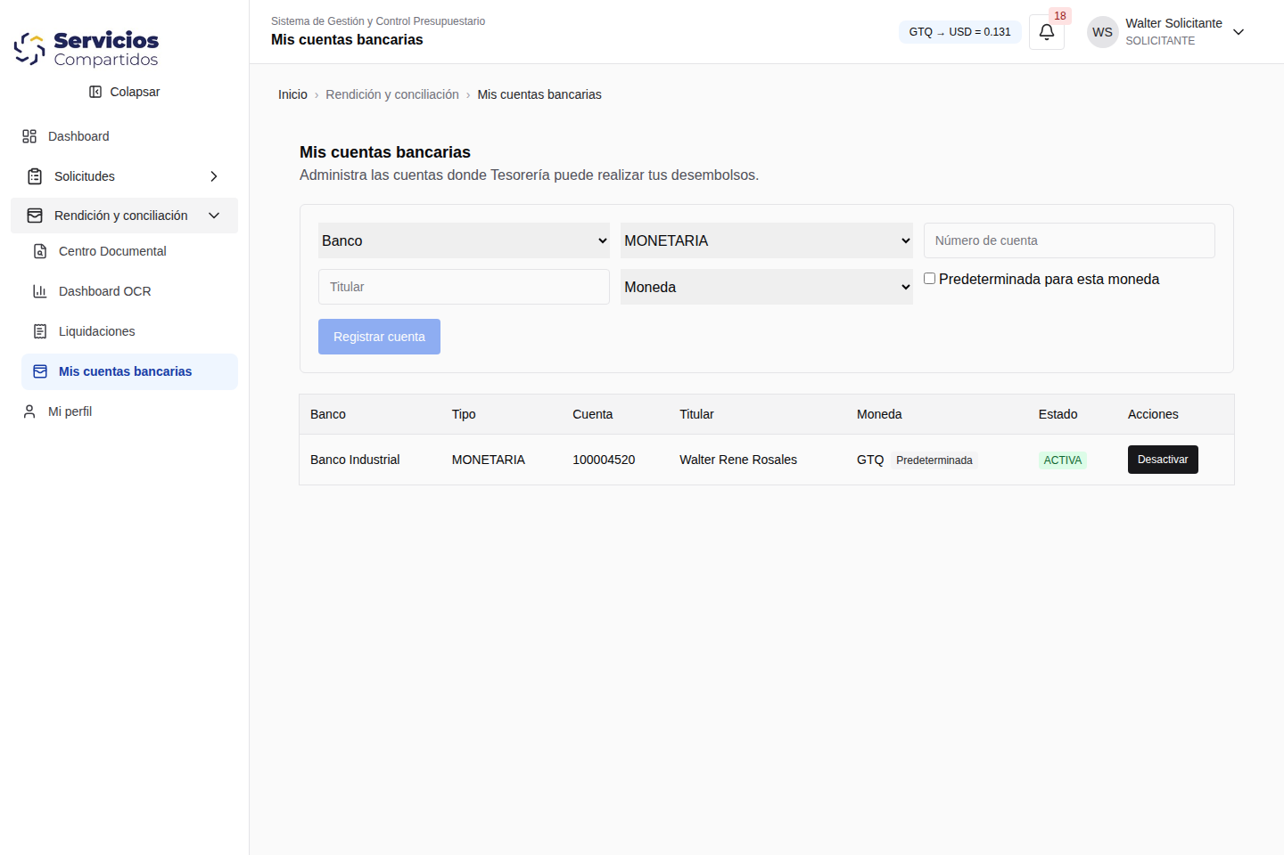
Figura 8 Cuentas bancarias del solicitante

Antes de empezar
Tenga banco, tipo, número, titular y moneda. Verifique el número contra un documento bancario y que banco y moneda estén activos.

08 Procedimiento y controles
Cuentas bancarias del solicitante

Campos y controles
Elemento | Cómo interpretarlo
Banco y tipo | AHORRO, MONETARIA, CORRIENTE u OTRO.
Número y titular | Cuenta y nombre de quien recibirá el desembolso.
Moneda | Debe coincidir con la moneda del gasto.
Predeterminada | Cuenta preferida para esa moneda.

Procedimiento
1. Revise si la cuenta ya está registrada para evitar duplicados.
2. Seleccione banco y tipo; escriba número y titular, y elija la moneda.
3. Marque Predeterminada para esta moneda cuando sea la cuenta habitual.
4. Pulse Registrar cuenta y confirme que aparezca activa.
5. Si deja de utilizarla, use Desactivar cuando esté disponible. Las cuentas usadas históricamente se conservan para trazabilidad.

Resultado esperado
La cuenta activa puede ser elegida por Tesorería en solicitudes de su propietario y moneda.
Tenga en cuenta Si no aparece una cuenta compatible, compruebe propietario, moneda y estado. No altere una cuenta para forzar un pago en moneda distinta.

09 Registro de desembolsos y pagos directos
Ruta Tesorería > Desembolsos
Perfil Tesorería Finanzas y Administrador
Registrar la ejecución financiera con referencia y evidencia. Este formulario conserva un pago realizado; no efectúa una transferencia bancaria.
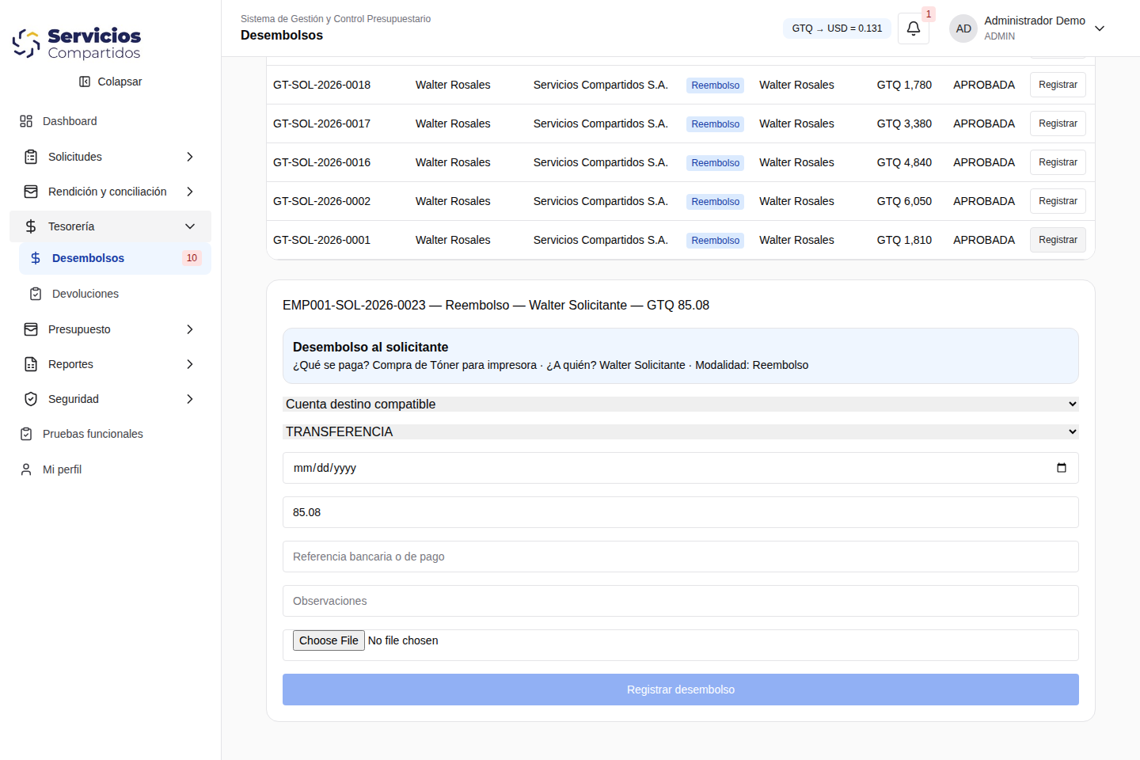
Figura 9 Registro de desembolsos y pagos directos

Antes de empezar
La solicitud debe estar APROBADA y no tener otro pago confirmado. Prepare comprobante PDF, JPG o PNG y los datos efectivos del movimiento.

09 Procedimiento y controles
Registro de desembolsos y pagos directos

Campos y controles
Elemento | Cómo interpretarlo
Solicitud y receptor | Verifique concepto, empresa, modalidad y beneficiario.
Cuenta destino | En anticipo o reembolso, activa, del solicitante y de moneda compatible.
Medio fecha monto | Importe positivo sin exceder el autorizado; fecha real de operación.
Referencia y evidencia | Referencia identificable y comprobante obligatorio.

Procedimiento
1. Localice la solicitud aprobada y pulse Registrar en su fila.
2. Compruebe qué se paga, a quién y la modalidad financiera.
3. Seleccione cuenta compatible para el solicitante, o complete beneficiario y datos del pago directo.
4. Capture medio, fecha, monto y referencia; adjunte evidencia legible.
5. Pulse Registrar desembolso o la acción de pago directo. Espere la confirmación y verifique que deje de estar pendiente de ejecución.

Resultado esperado
Se registra un pago PAGADO con usuario, referencia y evidencia. Ese pago puede seleccionarse para crear la liquidación.
Tenga en cuenta Solo se admite un pago confirmado por solicitud. Un importe menor al autorizado no habilita un flujo de pagos sucesivos.

10 Carga y consulta de documentos
Ruta Rendición y conciliación > Centro Documental
Perfil Usuarios con permisos OCR de carga y consulta
Centralizar comprobantes y abrir su revisión OCR. Un archivo cargado no ha sido necesariamente verificado ni habilitado para liquidación.
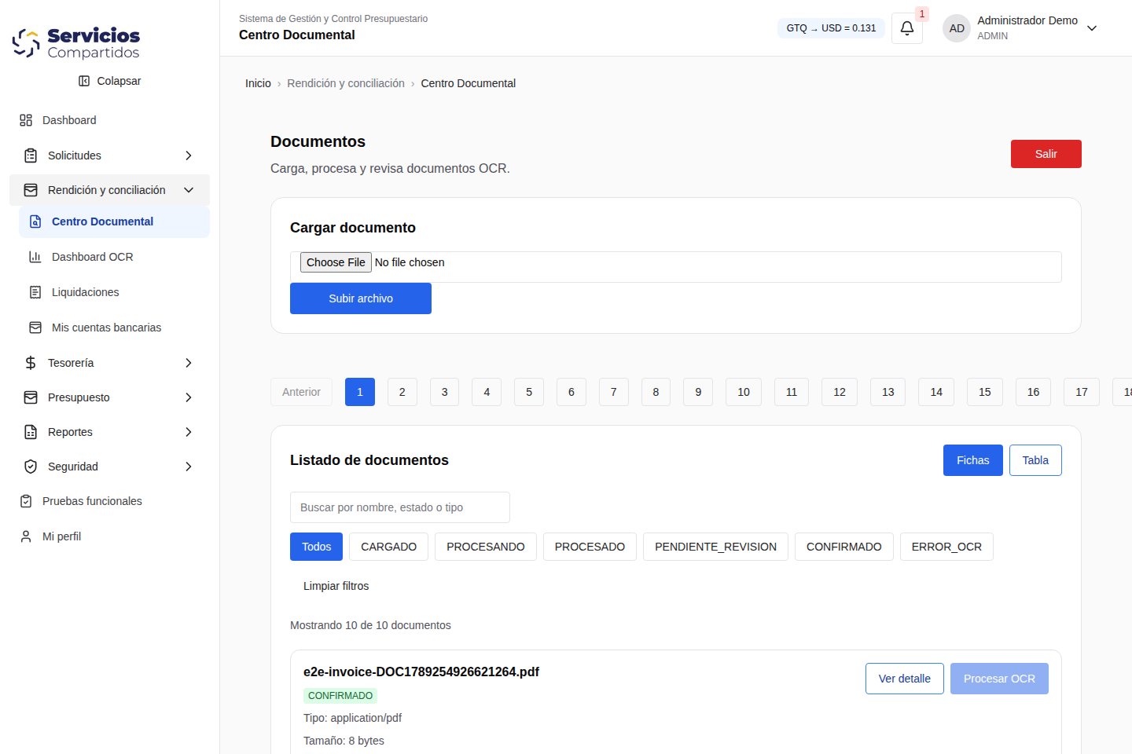
Figura 10 Carga y consulta de documentos

Antes de empezar
Prepare el documento completo y legible. PDF, JPG y PNG son formatos habituales; otros dependen de configuración. El límite de referencia del servicio es 20 MB.

10 Procedimiento y controles
Carga y consulta de documentos

Campos y controles
Elemento | Cómo interpretarlo
Cargar documento | Selecciona el archivo que se guardará.
Fichas y Tabla | Cambian presentación, no los documentos.
Búsqueda y estado | Ubican comprobantes por nombre, tipo o etapa.
Ver detalle | Abre archivo, resultado OCR y acciones autorizadas.

Procedimiento
1. Revise si el comprobante ya existe antes de cargarlo.
2. Seleccione el archivo y pulse Subir archivo; espere confirmación antes de repetir.
3. Verifique nombre, tipo, tamaño y estado CARGADO.
4. Utilice búsqueda, estados, Fichas o Tabla y paginación para consultar.
5. Abra Ver detalle para procesar, revisar y confirmar. Subir archivo y Confirmar documento son acciones distintas.

Resultado esperado
El documento queda en almacenamiento central y disponible para el flujo de procesamiento y revisión.
Tenga en cuenta No recorte NIT receptor, fecha o total. No duplique una factura para utilizarla en más de una liquidación.

11 Procesamiento y corrección OCR
Ruta Centro Documental > Ver detalle
Perfil Revisor OCR y usuarios con permisos de procesamiento revisión y confirmación
Extraer texto e importes y corregirlos mediante revisión humana. La confianza automática no sustituye el cotejo del original.
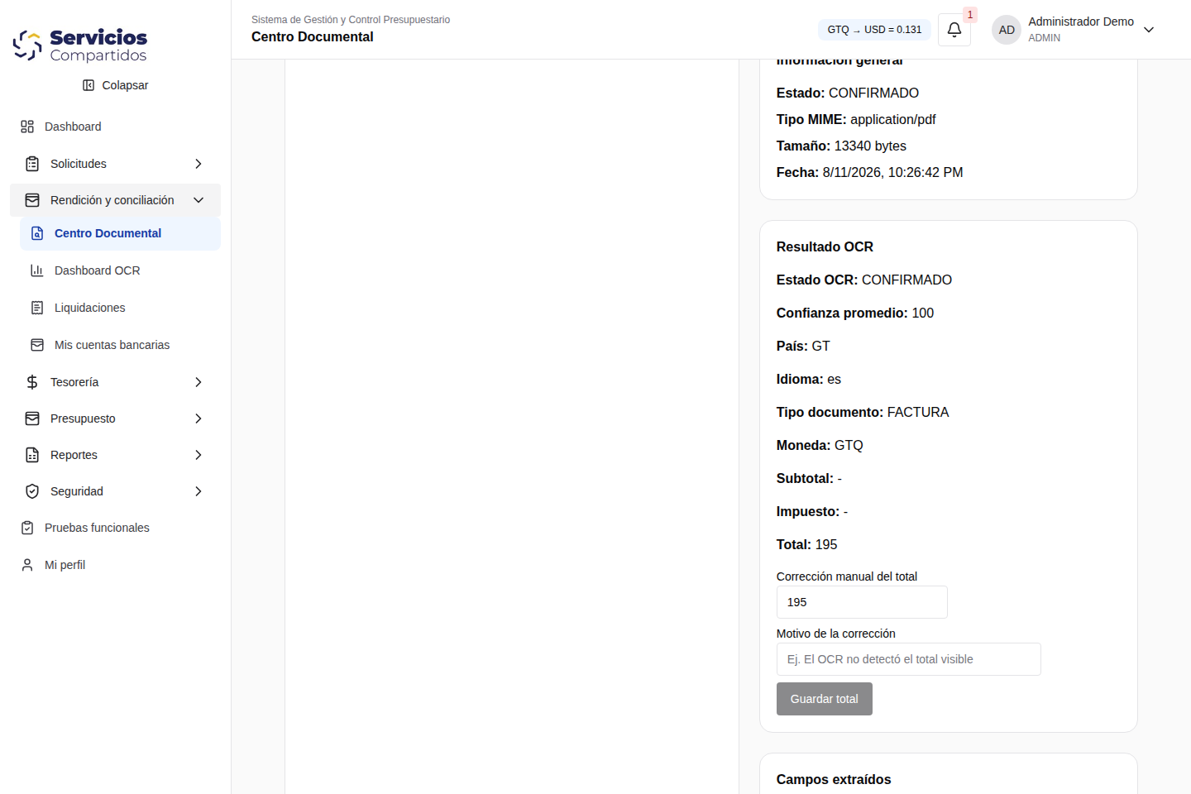
Figura 11 Procesamiento y corrección OCR

Antes de empezar
El archivo debe ser accesible. Procesar requiere OCR_PROCESS; corregir y confirmar requieren los permisos correspondientes.

11 Procedimiento y controles
Procesamiento y corrección OCR

Campos y controles
Elemento | Cómo interpretarlo
Procesar OCR | Inicia la extracción y actualiza el estado.
Campos y confianza | Revise NIT, receptor, fecha, serie, tipo y moneda.
Guardar cambios | Conserva campos y líneas corregidos.
Guardar total | Requiere importe y motivo de corrección.
Confirmar documento | Concluye revisión; no elimina controles fiscales.

Procedimiento
1. Pulse Procesar OCR y espere el resultado; evite repetir durante el procesamiento.
2. Compare los campos con el comprobante y corrija errores aunque la confianza sea alta.
3. Revise detalle y total. Si el total no coincide, ingrese el correcto, explique el motivo y pulse Guardar total.
4. Use Guardar cambios para conservar campos y líneas; compruebe la respuesta.
5. Pulse Confirmar documento cuando el resultado sea correcto. Revise estado CONFIRMADO y el resultado fiscal antes de liquidar.

Resultado esperado
Se conserva información revisada, confirmación y auditoría de correcciones. La elegibilidad depende de las condiciones fiscales y de uso.
Tenga en cuenta Un comprobante utilizado en liquidación puede bloquear cambios de total o reprocesamiento para preservar el soporte financiero.

12 Validación fiscal y elegibilidad documental
Ruta Detalle del documento > Receptor fiscal
Perfil Revisor OCR y Finanzas según permisos
Identificar a qué empresa corresponde el comprobante y si puede utilizarse en rendición. El bloque fiscal muestra receptor, NIT, empresa detectada, confianza y cumplimiento.
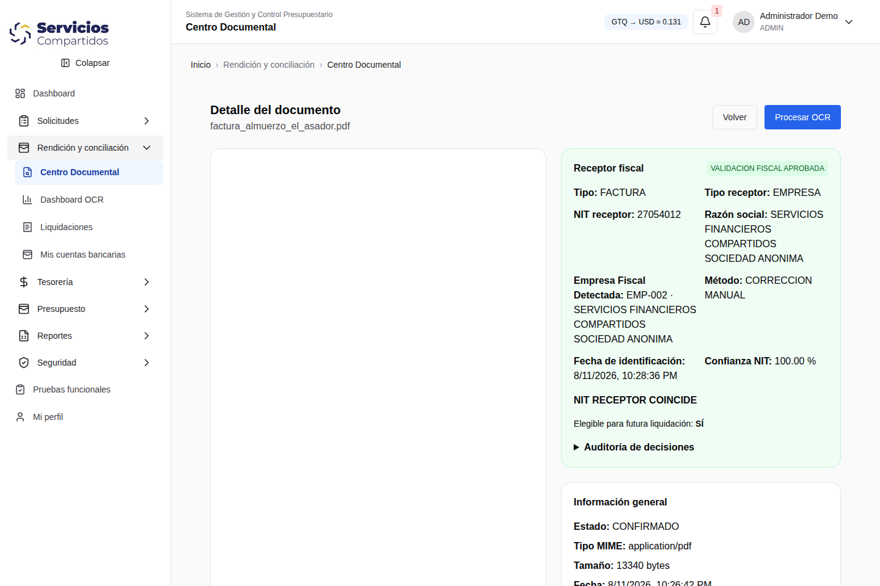
Figura 12 Validación fiscal y elegibilidad documental

Antes de empezar
Debe existir resultado OCR. Compare el receptor del original con la empresa de la liquidación; CONFIRMADO no significa compatible con cualquier empresa.

12 Procedimiento y controles
Validación fiscal y elegibilidad documental

Campos y controles
Elemento | Cómo interpretarlo
NIT y razón social | Deben corresponder al receptor, no al emisor.
Empresa fiscal detectada | Debe coincidir con la empresa que liquida.
Resultado fiscal | Aprobado o permitido por política según las reglas del sistema.
Elegibilidad | Además requiere confirmación y no reutilización.

Procedimiento
1. Revise Receptor fiscal y coteje NIT y razón social.
2. Compruebe Empresa Fiscal Detectada y su relación con el expediente.
3. Corrija únicamente errores de lectura permitidos, con sustento; no cambie datos reales del comprobante.
4. Consulte Auditoría de decisiones para revisar antecedentes.
5. Antes de seleccionar, confirme estado, total, moneda, resultado fiscal y que no esté utilizado en otra liquidación.

Resultado esperado
El documento puede aparecer como elegible en una liquidación de empresa compatible. La selección definitiva se realiza desde esa liquidación.
Tenga en cuenta No cambie el receptor para hacerlo coincidir artificialmente. Si el comprobante pertenece a otra empresa, solicite revisión a Finanzas.

13 Dashboard de documentos OCR
Ruta Rendición y conciliación > Dashboard OCR
Perfil Usuarios con consulta OCR
Consultar volumen documental, avance y esfuerzo de revisión mediante pendientes, confirmados, errores, tiempos, confianza y correcciones.
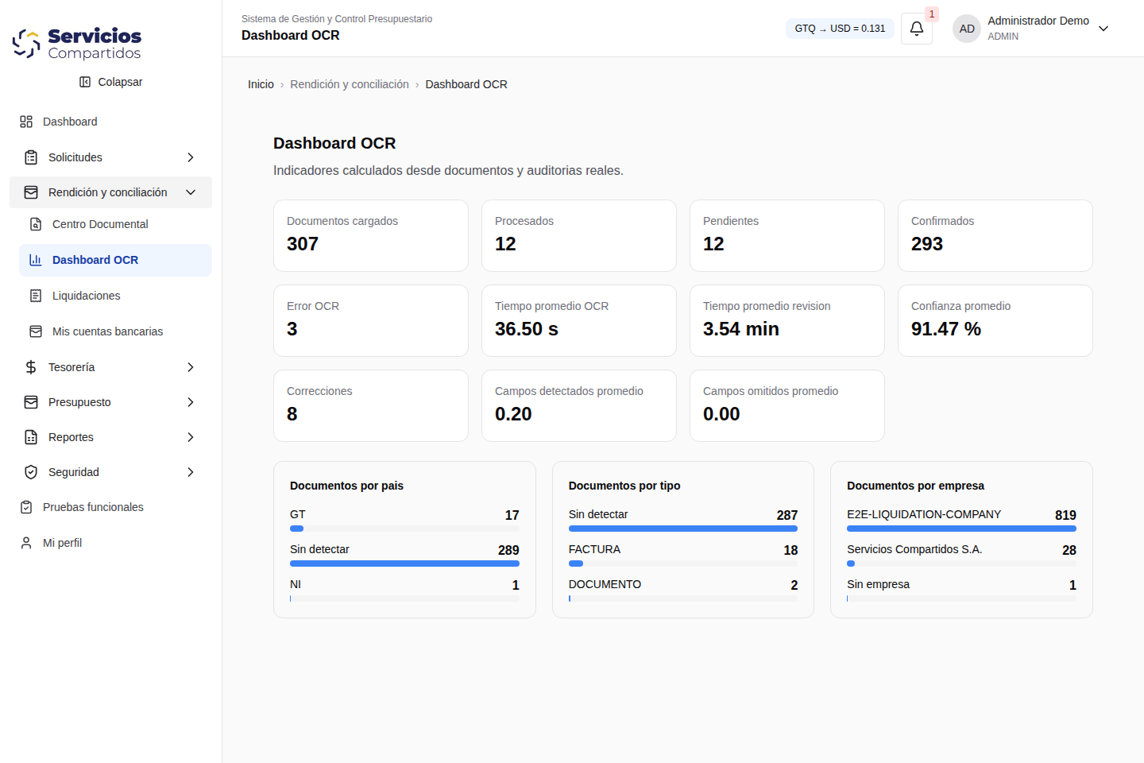
Figura 13 Dashboard de documentos OCR

Antes de empezar
Los indicadores dependen del alcance del usuario y de los datos disponibles. Sin detectar y Sin empresa son categorías de información no identificada.

13 Procedimiento y controles
Dashboard de documentos OCR

Campos y controles
Elemento | Cómo interpretarlo
Cargados y procesados | Volumen recibido frente a extracción disponible.
Pendientes y confirmados | Organizan trabajo de revisión, no cierres financieros.
Errores y confianza | Señales operativas de atención.
Agrupaciones | Distribución por país, tipo y empresa.

Procedimiento
1. Abra Dashboard OCR y revise el volumen pendiente.
2. Compare confirmados, pendientes y errores para priorizar revisión.
3. Observe tiempos, confianza y correcciones junto con los originales.
4. Revise documentos agrupados Sin detectar o Sin empresa.
5. Regrese al Centro Documental para actuar sobre el documento; el dashboard es de consulta.

Resultado esperado
Se obtiene una visión del trabajo documental y de las categorías que requieren atención.
Tenga en cuenta Un promedio alto puede coexistir con un campo equivocado. Siempre coteje receptor, moneda y total.

14 Consulta de liquidaciones
Ruta Rendición y conciliación > Liquidaciones
Perfil Solicitante Finanzas Tesorería Gerencia y Administrador según alcance
Consultar rendiciones, diferencias, devoluciones y avance de revisión. La tabla distingue el desembolso del monto rendido.
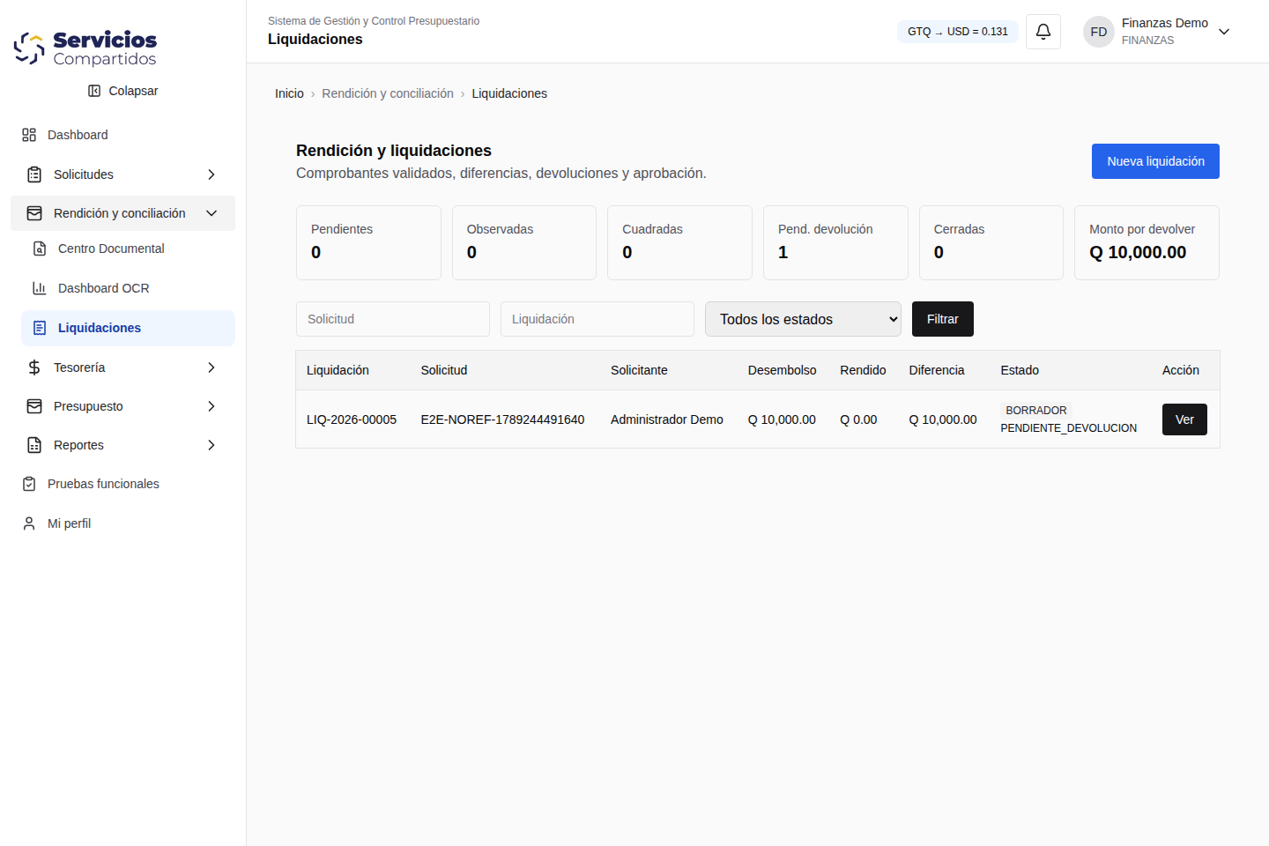
Figura 14 Consulta de liquidaciones

Antes de empezar
Debe existir un expediente en el alcance del usuario. La captura muestra Finanzas de una empresa con moneda válida.

14 Procedimiento y controles
Consulta de liquidaciones

Campos y controles
Elemento | Cómo interpretarlo
Liquidación y solicitud | Relacionan rendición y gasto.
Desembolso y rendido | Pagado frente a comprobantes seleccionados.
Diferencia | Saldo por resolver después de devoluciones validadas.
Estado y balance | BORRADOR es etapa; PENDIENTE_DEVOLUCION es situación de saldo.

Procedimiento
1. Abra Liquidaciones y revise indicadores.
2. Elija estado o criterios disponibles y pulse Filtrar.
3. Compare código, solicitante, desembolso, rendido y diferencia.
4. Pulse Ver para abrir comprobantes, devolución, revisión y auditoría.
5. Use Nueva liquidación solo para una solicitud pagada sin otra liquidación.

Resultado esperado
Se abre el expediente de rendición y su información financiera.
Tenga en cuenta La consulta global de Administrador puede fallar con Invalid currency code por monedas E2E. Reporte el caso y use únicamente el alcance empresarial autorizado.

15 Creación del borrador de liquidación
Ruta Liquidaciones > Nueva liquidación
Perfil Solicitante o usuario autorizado de la empresa
Iniciar rendición desde una solicitud con pago confirmado. Los comprobantes se incorporan después de crear el borrador.
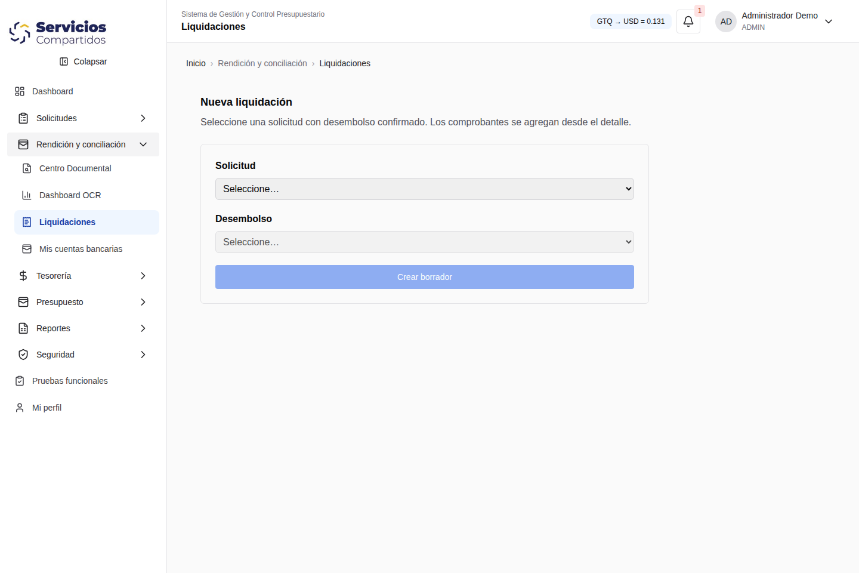
Figura 15 Creación del borrador de liquidación

Antes de empezar
Debe existir un pago PAGADO de la solicitud y no otra liquidación. Identifique empresa y desembolso a rendir.

15 Procedimiento y controles
Creación del borrador de liquidación

Campos y controles
Elemento | Cómo interpretarlo
Solicitud | Expediente pagado correspondiente al gasto.
Desembolso | Pago confirmado de esa misma solicitud.
Crear borrador | Genera liquidación y correlativo.
Comprobantes | Se seleccionan desde el detalle, no aquí.

Procedimiento
1. Pulse Nueva liquidación.
2. Seleccione solicitud por código, solicitante y empresa.
3. Seleccione su desembolso confirmado. Si no aparece, revise pago y permisos.
4. Pulse Crear borrador y espere el detalle.
5. Compruebe código LIQ, moneda, empresa e importe antes de agregar comprobantes.

Resultado esperado
Se crea BORRADOR con el importe pagado. Inicialmente el rendido es cero y puede aparecer saldo pendiente de devolución.
Tenga en cuenta No devuelva todo el pago por observar el saldo inicial: primero incorpore los comprobantes del gasto efectivamente realizado.

16 Rendición devoluciones y cierre
Ruta Liquidaciones > Ver
Perfil Preparador autorizado Finanzas y Tesorería en su etapa
Incorporar comprobantes, resolver diferencias y completar revisión, cierre y certificación. Se muestran desembolso, comprobantes, devolución validada y auditoría.
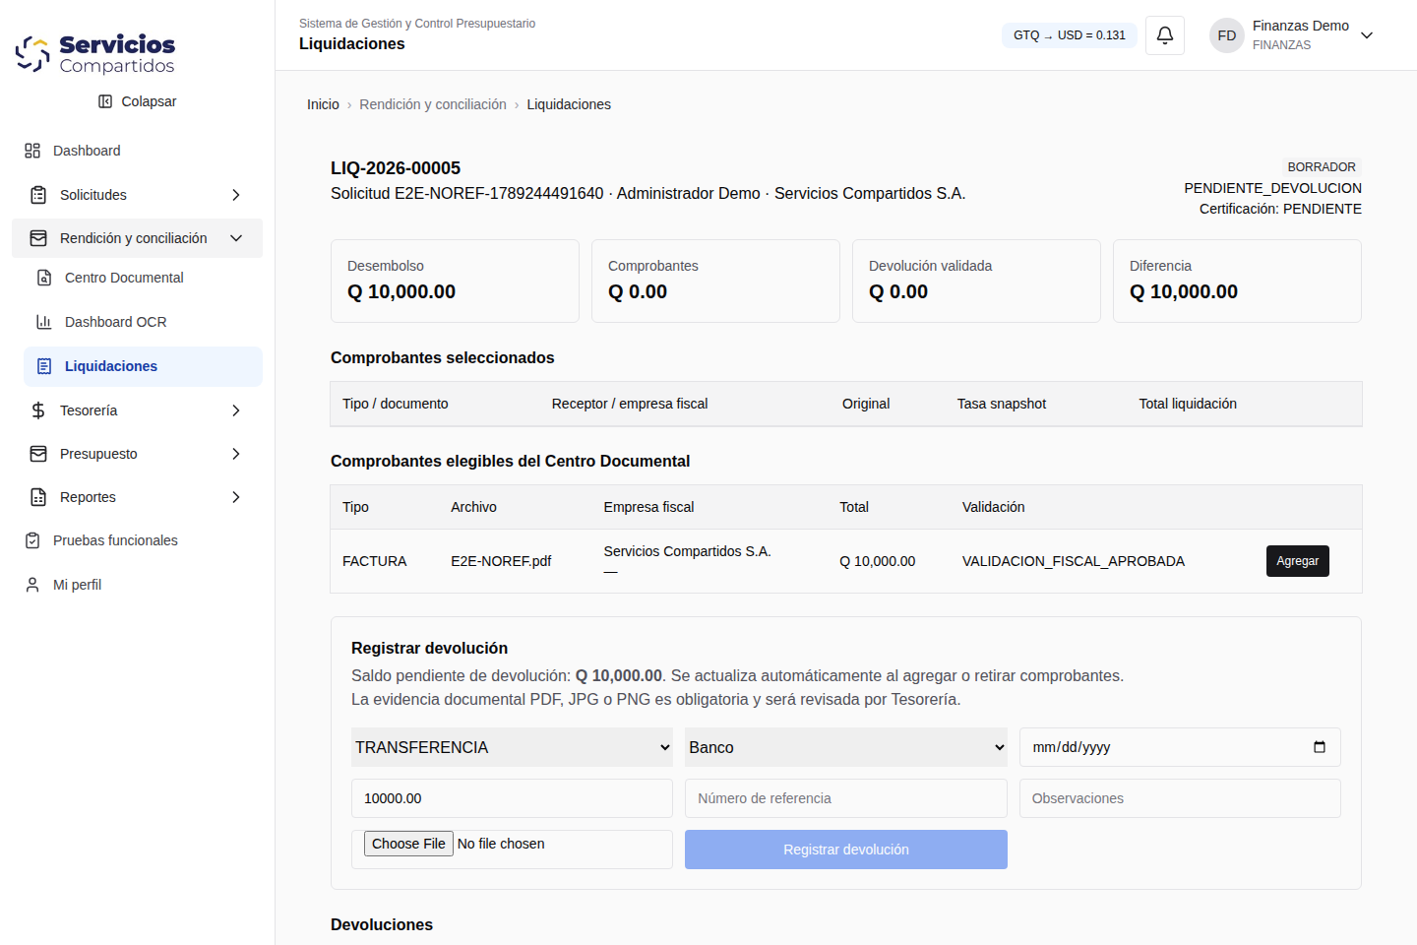
Figura 16 Rendición devoluciones y cierre

Antes de empezar
El expediente debe estar editable para agregar o retirar documentos. Los comprobantes deben estar confirmados, disponibles y fiscalmente compatibles.

16 Procedimiento y controles
Rendición devoluciones y cierre

Campos y controles
Elemento | Cómo interpretarlo
Agregar y Retirar | Asocian documentos durante etapa editable.
Devolución | Saldo completo indicado con transferencia o depósito y evidencia.
Enviar a revisión | Se habilita cuando el balance es CUADRADA.
Revisión cierre certificación | Acciones según estado y permisos.
Auditoría inmutable | Usuario, rol, fecha y transición de estado.

Procedimiento
1. Seleccione comprobantes correspondientes al gasto y pulse Agregar.
2. Revise el balance. Si hay sobrante, registre la devolución completa con banco, fecha, referencia y evidencia.
3. Espere validación de Tesorería: una devolución registrada o en revisión no cuenta como validada.
4. Con balance CUADRADA, Enviar a revisión. Finanzas puede Aprobar, Observar o Rechazar según estado; una observación exige corrección y reenvío.
5. Tras aprobación, el usuario financiero autorizado puede Cerrar liquidación y después Certificar. Verifique estado final y auditoría.

Resultado esperado
La rendición queda cerrada y, cuando procede, certificada; sus soportes permanecen vinculados.
Tenga en cuenta No hay cierre con devolución pendiente. Un exceso de gasto requiere revisión financiera; no use importes ficticios ni documentos reutilizados para cuadrar.

17 Revisión de devoluciones en Tesorería
Ruta Tesorería > Devoluciones
Perfil Tesorería Finanzas y Administrador
Validar que el dinero devuelto corresponda al saldo de la liquidación y esté respaldado. Registrar devolución no equivale a aceptación.
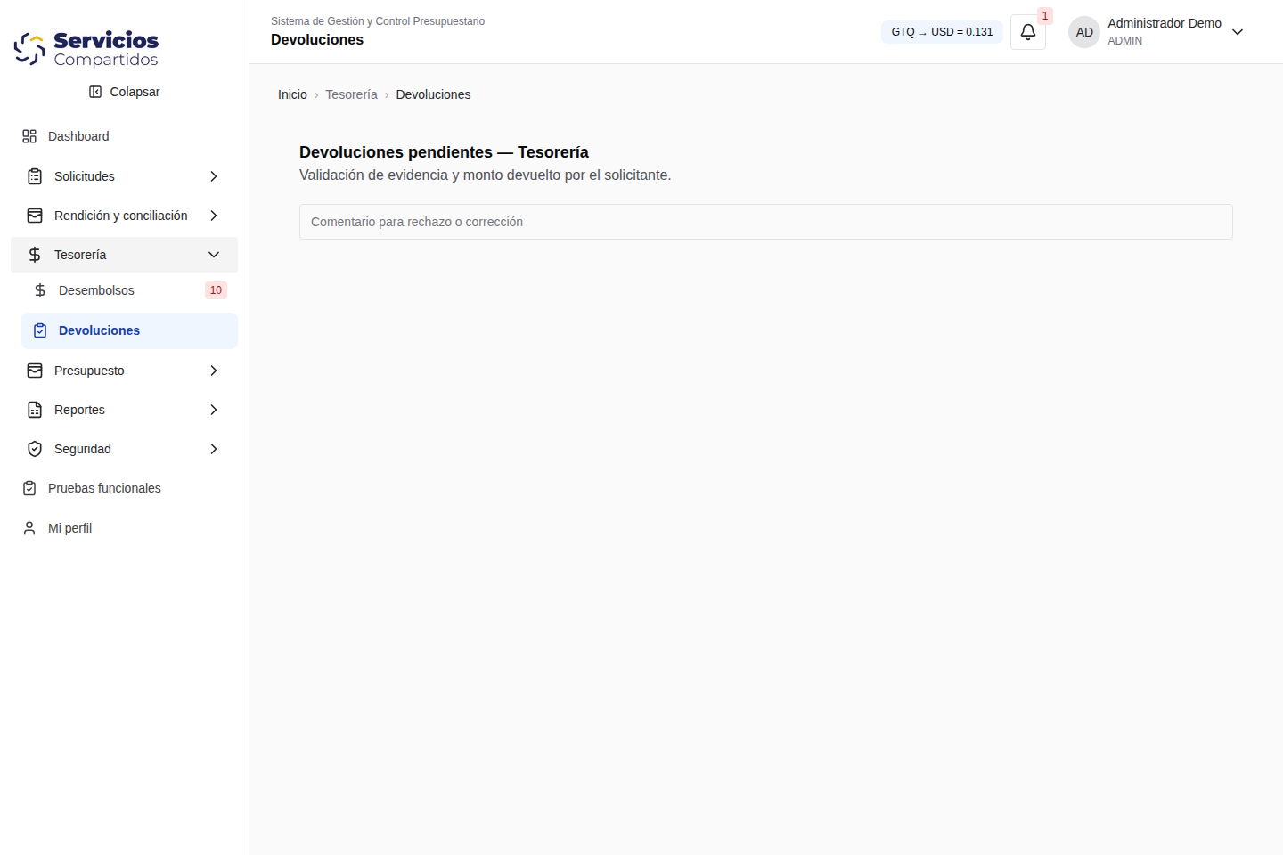
Figura 17 Revisión de devoluciones en Tesorería

Antes de empezar
El preparador debe haber registrado devolución desde su liquidación. La bandeja puede estar vacía cuando no existen pendientes.

17 Procedimiento y controles
Revisión de devoluciones en Tesorería

Campos y controles
Elemento | Cómo interpretarlo
Liquidación y solicitante | Identifican el expediente y quien devuelve.
Monto moneda y referencia | Deben coincidir con saldo y movimiento.
Evidencia | Comprobante legible de transferencia o depósito.
Decisión | Validar, rechazar o pedir corrección.

Procedimiento
1. Abra Devoluciones y localice pendientes.
2. Revise empresa, liquidación, importe, moneda, banco, fecha y referencia.
3. Contraste los datos con evidencia y registro bancario.
4. Valide si corresponde o solicite corrección/rechace con motivo preciso.
5. Compruebe el resultado en la liquidación. El preparador puede corregir y reenviar cuando el estado lo permita.

Resultado esperado
La devolución validada participa en el balance y puede habilitar envío o cierre del expediente.
Tenga en cuenta La bandeja capturada estaba vacía. Las acciones de decisión aparecen cuando existen devoluciones revisables.

18 Consulta y detalle del presupuesto
Ruta Presupuesto > Control presupuestario
Perfil Administrador y Finanzas
Revisar partidas, distribución mensual, compromisos, ejecución y saldo. Cada línea pertenece a una versión y moneda presupuestaria.
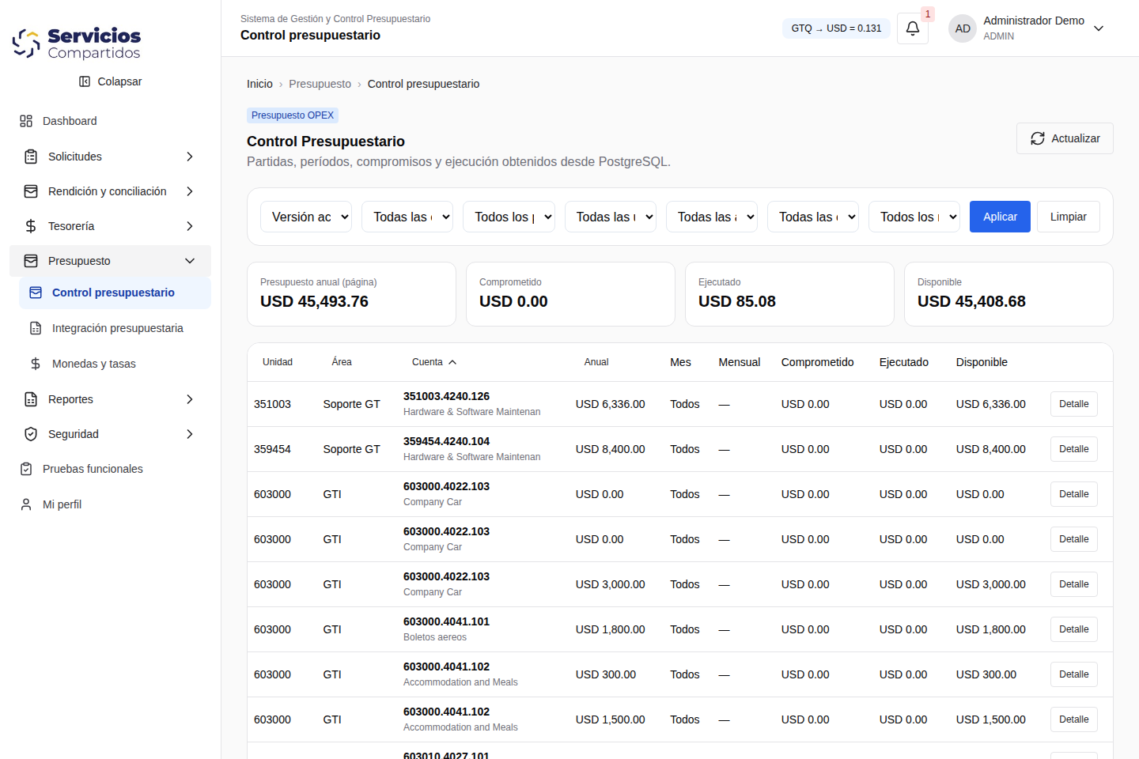
Figura 18 Consulta y detalle del presupuesto

Antes de empezar
Debe existir presupuesto importado y aplicable. Determine versión, empresa, área y mes que desea consultar.

18 Procedimiento y controles
Consulta y detalle del presupuesto

Campos y controles
Elemento | Cómo interpretarlo
Versión y dimensiones | Filtra versión, empresa, país, unidad, área y cuenta.
Mes | Permite distinguir importes anuales de disponibilidad del período.
Comprometido y ejecutado | Estados de consumo presupuestario; no son necesariamente pagos bancarios.
Detalle | Muestra doce meses y solicitudes relacionadas.

Procedimiento
1. Seleccione filtros y pulse Aplicar. Limpiar restablece la consulta.
2. Revise columnas Anual, Mensual, Comprometido, Ejecutado y Disponible.
3. Use los encabezados para ordenar y Anterior/Siguiente para recorrer partidas.
4. Pulse Detalle y examine distribución mensual y solicitudes relacionadas.
5. Antes de crear un gasto, confirme partida, mes, moneda y saldo, además de la política que corresponda.

Resultado esperado
La consulta permite identificar dónde se consume presupuesto y qué solicitudes intervienen.
Tenga en cuenta Presupuesto anual (página) suma las filas de la página actual. No lo interprete como total de toda la organización ni sume monedas diferentes sin conversión.

19 Importación de versiones presupuestarias
Ruta Presupuesto > Integración presupuestaria
Perfil Administrador y Finanzas
Cargar el archivo oficial XLSX, revisar validaciones y publicar una versión presupuestaria. La moneda seleccionada será principal de toda la versión.
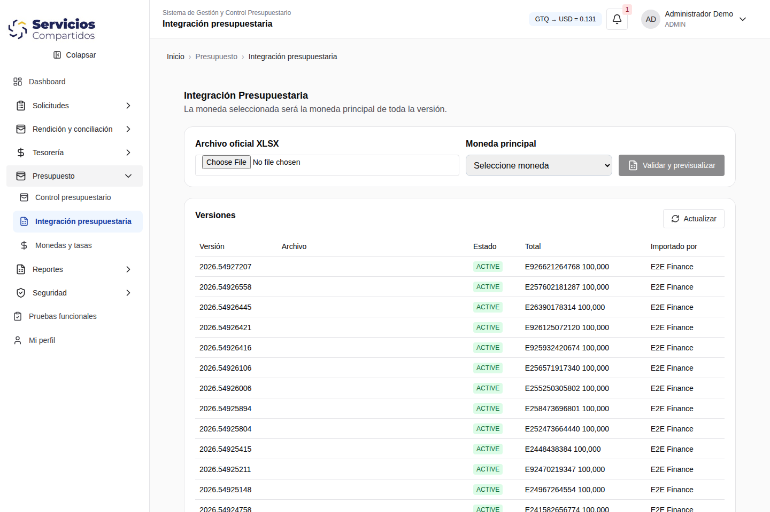
Figura 19 Importación de versiones presupuestarias

Antes de empezar
Use el formato oficial aprobado y la moneda correcta. Prepare una explicación de la versión y revise que el archivo no sea una copia accidental.

19 Procedimiento y controles
Importación de versiones presupuestarias

Campos y controles
Elemento | Cómo interpretarlo
Archivo oficial XLSX | Libro con estructura reconocida por el importador.
Moneda principal | Moneda de todos los importes de la versión.
Previsualización | Filas, errores, advertencias, ejercicio, hoja y total.
Conciliación | Nuevas, eliminadas y cambios mensuales/anuales frente a la versión anterior.
Comentario | Motivo de la actualización para seguimiento.

Procedimiento
1. Seleccione Archivo oficial XLSX y Moneda principal.
2. Pulse Validar y previsualizar; esta revisión no sustituye la confirmación de importación.
3. Revise filas origen y consolidadas, hoja, año, total y mensajes.
4. Corrija errores en el archivo y vuelva a validar; revise también advertencias y conciliación.
5. Ingrese comentario y pulse Importar versión cuando esté habilitado. Compruebe la versión en el listado y el presupuesto consultable.

Resultado esperado
La versión queda registrada con archivo, estado, total y usuario importador. Si falla, revise el mensaje antes de reintentar.
Tenga en cuenta No importe solo para explorar la pantalla. La previsualización es el punto de revisión previo a la publicación del presupuesto.

20 Administración de monedas y tasas
Ruta Presupuesto > Monedas y tasas
Perfil Administrador y Finanzas
Administrar manualmente monedas y tasas efectivas. La dirección de conversión y fecha determinan qué tasa se aplica al gasto.
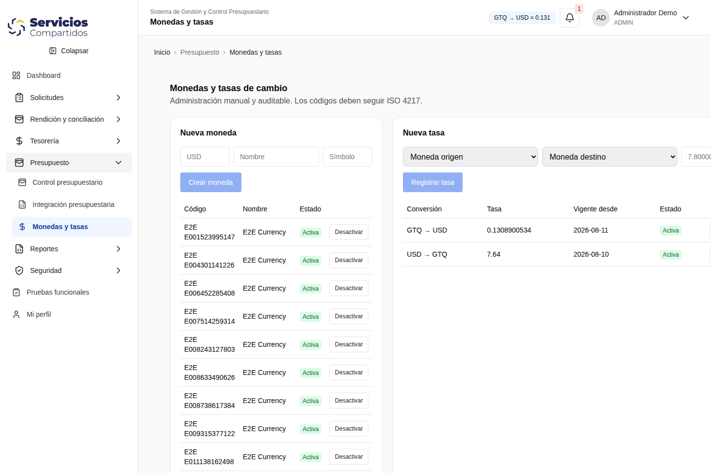
Figura 20 Administración de monedas y tasas

Antes de empezar
Use códigos ISO de tres letras, por ejemplo GTQ, USD o EUR. La tasa debe ser positiva y corresponder a origen, destino y fecha.

20 Procedimiento y controles
Administración de monedas y tasas

Campos y controles
Elemento | Cómo interpretarlo
Código nombre símbolo | Identificación de la moneda.
Moneda origen y destino | Define dirección de la conversión.
Tasa | Multiplicador en la dirección indicada; no confundir con su inversa.
Fecha efectiva | Vigencia de la tasa.
Estado | Activo/inactivo y acciones de edición según pantalla.

Procedimiento
1. Para moneda nueva, capture código, nombre y símbolo y pulse Crear moneda.
2. Para tasa, seleccione origen y destino diferentes, importe de tasa y fecha efectiva.
3. Revise dirección antes de Registrar tasa. Una tasa USD a GTQ no equivale al mismo número de GTQ a USD.
4. Para ajustar una tasa, use Editar, revise valor y guarde; las monedas de la tasa no se cambian en ese modo.
5. Compruebe estado. Activar/Desactivar controla disponibilidad para operaciones posteriores, conservando referencias históricas.

Resultado esperado
Monedas y tasas quedan disponibles para validación y conversión de las operaciones autorizadas.
Tenga en cuenta El ambiente contiene monedas E2E que no cumplen el formato de tres letras y pueden provocar errores visuales. No utilice esos registros para operación.

21 Reportes y exportaciones
Ruta Reportes > Presupuesto Solicitudes Aprobaciones o Ejecutivo
Perfil Administrador Gerencia y Finanzas con REPORTS_VIEW
Consultar información de gestión y exportarla en Excel o PDF. Cada reporte tiene filtros y columnas propios; las exportaciones deben interpretarse en ese contexto.
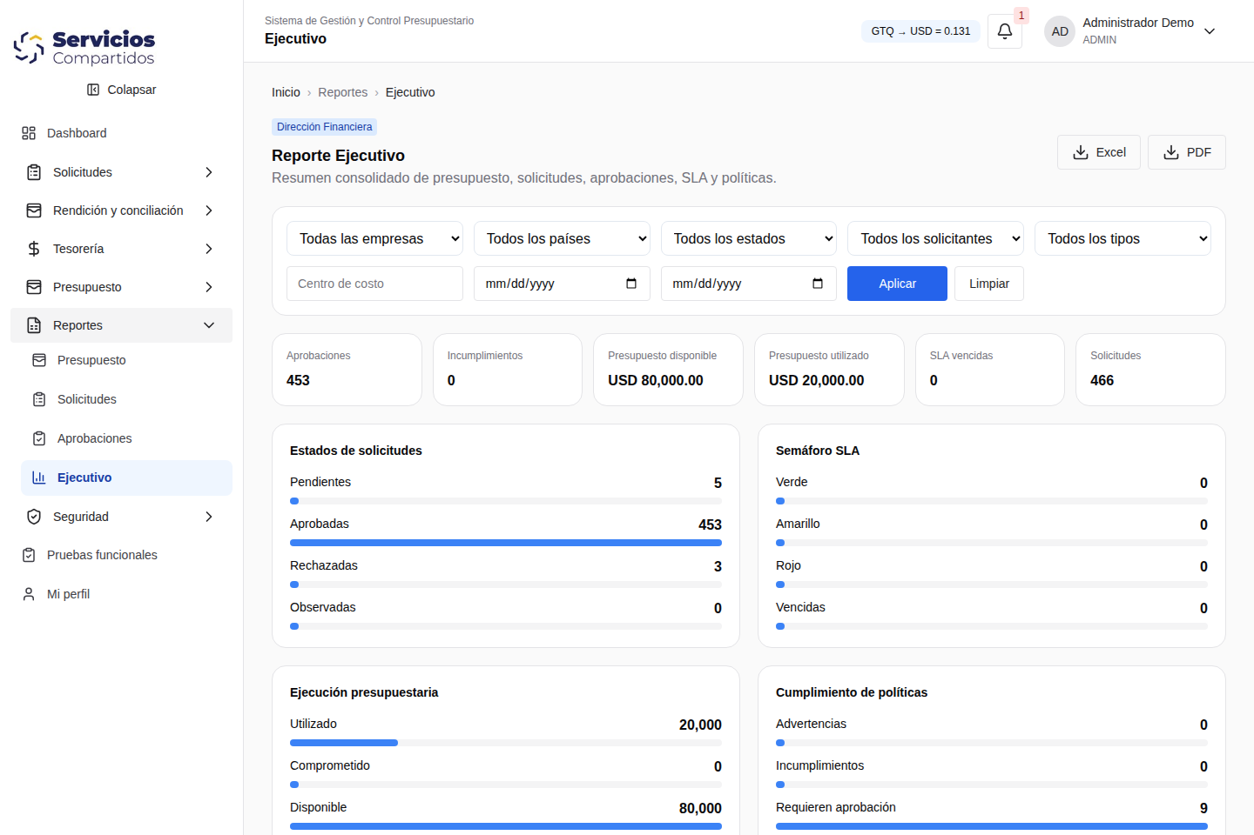
Figura 21 Reportes y exportaciones

Antes de empezar
Seleccione período y empresa antes de comparar resultados. Verifique si el reporte presenta una página, una selección o consolidado, y mantenga la moneda como referencia.

21 Procedimiento y controles
Reportes y exportaciones

Campos y controles
Elemento | Cómo interpretarlo
Aplicar y Limpiar | Consulta criterios o restablece filtros.
Tabla y paginación | Recorre registros sin cambiar sus datos.
Excel y PDF | Descarga el reporte solicitado al servicio.
Ver detalle | En presupuesto, abre distribución mensual de la partida.

Procedimiento
1. Seleccione el reporte según pregunta: presupuesto, solicitudes, aprobadores o resumen ejecutivo.
2. Defina empresa, fechas y demás criterios disponibles; pulse Aplicar.
3. Revise indicadores, tabla y número de registros. No confunda un total visible de página con un total general.
4. Recorra las páginas o abra detalles cuando se necesite comprobar el origen del dato.
5. Pulse Excel o PDF y revise que el archivo incluya el período y ámbito esperado antes de compartirlo.

Resultado esperado
Se obtiene un reporte consultable o descargable con datos del sistema. Los registros de prueba también pueden aparecer si no se delimita el ámbito.
Tenga en cuenta Algunas etiquetas técnicas y caracteres con codificación incorrecta aparecen en esta versión. Use el nombre del reporte, las columnas y el detalle para interpretar los datos.

22 Administración de usuarios
Ruta Seguridad > Usuarios
Perfil Administrador con permisos de lectura y escritura
Crear y mantener cuentas, asignación organizacional y estado de acceso. La pantalla también ofrece bloqueo y acciones de contraseña.
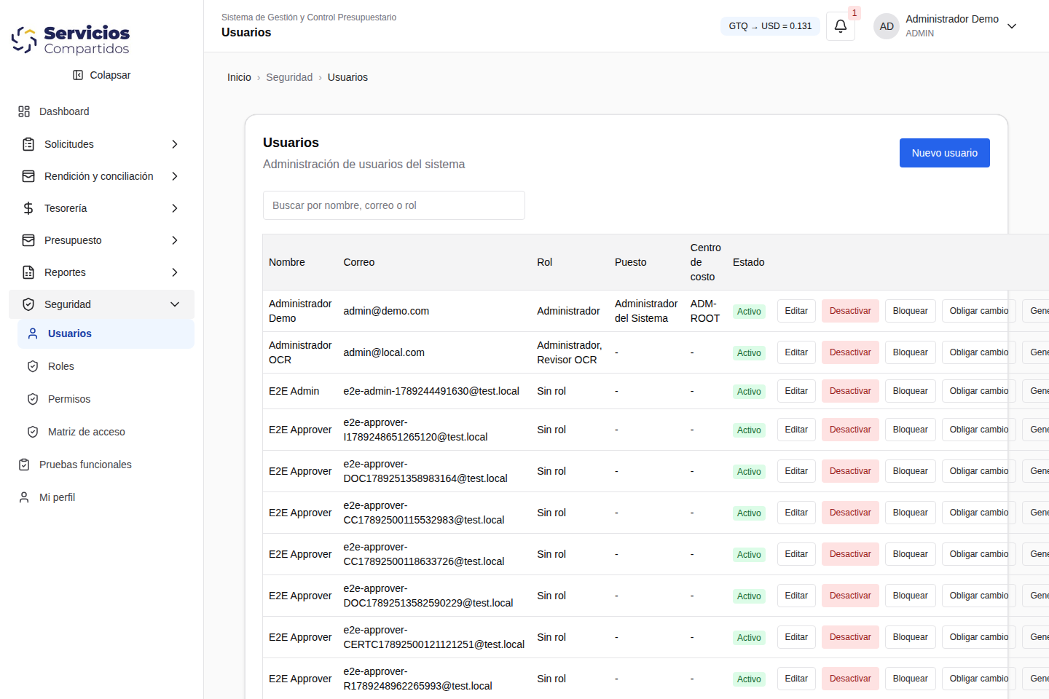
Figura 22 Administración de usuarios

Antes de empezar
Prepare nombre, correo único, rol, empresa, centro de costo y puesto. No confunda la administración de usuarios con el registro de una solicitud de gasto.

22 Procedimiento y controles
Administración de usuarios

Campos y controles
Elemento | Cómo interpretarlo
Nombre y correo | Identifican al usuario y su acceso.
Contraseña | Inicial al crear; opcional para sustitución al editar según formulario.
Rol empresa centro y puesto | Determinan funciones y ámbito organizacional.
Estado | Activo, desactivado o bloqueado.
Acciones de seguridad | Obligar cambio, generar enlace o restablecer según autorización.

Procedimiento
1. Use búsqueda para comprobar si el usuario ya existe.
2. Pulse Nuevo usuario y capture identidad, contraseña y asignaciones.
3. Seleccione el rol y empresa correctos; complete centro de costo y puesto y pulse Guardar.
4. Para mantenimiento, use Editar y revise los datos antes de guardar; confirme después el registro actualizado.
5. Desactivar o Bloquear impide acceso según reglas del sistema. Use las acciones de contraseña únicamente por una necesidad justificada.

Resultado esperado
La cuenta queda registrada con su rol y organización. Las futuras operaciones deben realizarse con esa identidad.
Tenga en cuenta Crear un usuario no implementa funciones nuevas. Un rol personalizado puede tener permisos, pero la navegación todavía utiliza una lista de roles reconocidos.

23 Roles y asignación de permisos
Ruta Seguridad > Roles
Perfil Administrador con permisos de roles y asignaciones
Definir perfiles funcionales y agrupar los permisos que cada perfil recibe. Un rol puede contener varios permisos.
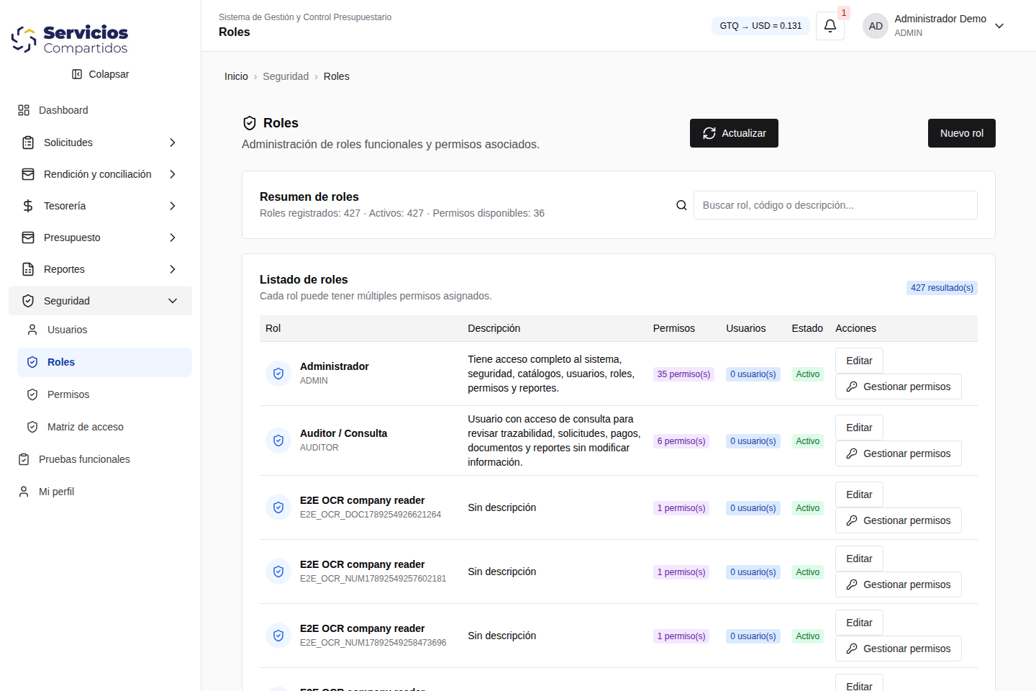
Figura 23 Roles y asignación de permisos

Antes de empezar
Identifique responsabilidades y accesos mínimos necesarios. Compruebe que el código del rol no exista y qué roles reconoce la navegación.

23 Procedimiento y controles
Roles y asignación de permisos

Campos y controles
Elemento | Cómo interpretarlo
Código nombre descripción | Identifican y explican el perfil.
Activo | Permite mantener o suspender el perfil.
Gestionar permisos | Abre la selección agrupada por módulo.
Guardar cambios | Conserva la asignación revisada.

Procedimiento
1. Busque el rol antes de crearlo.
2. Pulse Nuevo rol, capture código, nombre y descripción y guarde.
3. Para un rol existente, use Editar para mantener sus datos.
4. Pulse Gestionar permisos, revise cada módulo y seleccione únicamente las funciones autorizadas.
5. Guarde cambios y verifique la Matriz de acceso; pruebe la navegación con la cuenta del perfil cuando corresponda.

Resultado esperado
El rol mantiene permisos asociados que el sistema utiliza al autorizar operaciones.
Tenga en cuenta No conceda permisos de aprobación o pagos por comodidad. La separación entre preparación, autorización, pago y cierre debe mantenerse.

24 Catálogo de permisos
Ruta Seguridad > Permisos
Perfil Administrador con permisos de catálogo
Consultar y mantener códigos de acceso que posteriormente se asignan a roles. El código está vinculado a validaciones existentes del sistema.
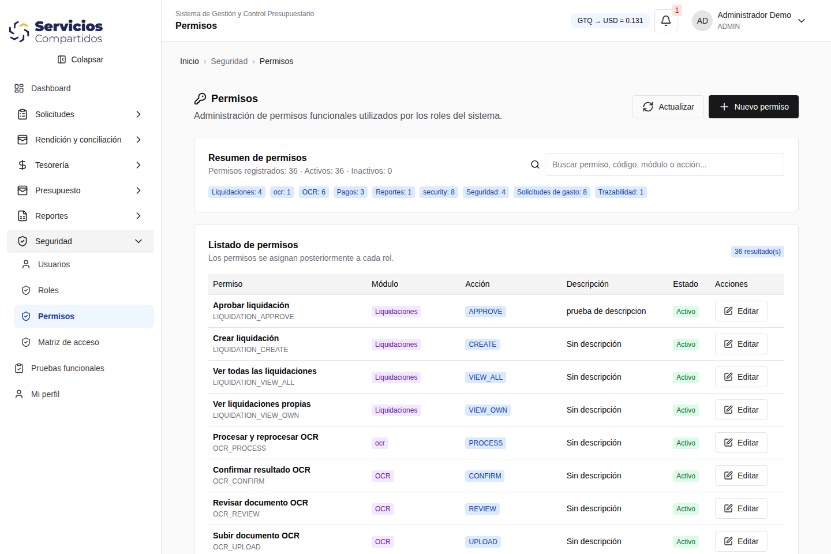
Figura 24 Catálogo de permisos

Antes de empezar
Defina nombre, módulo, acción y propósito. Conocer un código no significa que exista una pantalla nueva que lo utilice.

24 Procedimiento y controles
Catálogo de permisos

Campos y controles
Elemento | Cómo interpretarlo
Código | Identificador interno del permiso.
Nombre | Descripción funcional de la capacidad.
Módulo y acción | Agrupación y operación que representa.
Descripción y estado | Contexto y disponibilidad del permiso.

Procedimiento
1. Revise listado y búsqueda para comprobar si el permiso existe.
2. Pulse Nuevo permiso y complete código, nombre, módulo, acción y descripción.
3. Guarde solo después de confirmar el significado del código con el responsable del sistema.
4. Use Editar para mantener un permiso existente sin romper sus referencias.
5. Asigne el permiso desde Roles > Gestionar permisos y consulte la matriz para verificarlo.

Resultado esperado
El catálogo queda actualizado; un permiso tiene efecto cuando está utilizado por la aplicación y asignado al rol correspondiente.
Tenga en cuenta No cambie códigos existentes para corregir una ruta bloqueada. Esa situación requiere revisar la configuración y reglas de navegación.

25 Consulta de la matriz de acceso
Ruta Seguridad > Matriz de acceso
Perfil Administrador con SECURITY_MATRIX_READ
Revisar visualmente qué permisos están asociados a cada rol. La matriz organiza los permisos por módulo y facilita detectar diferencias.
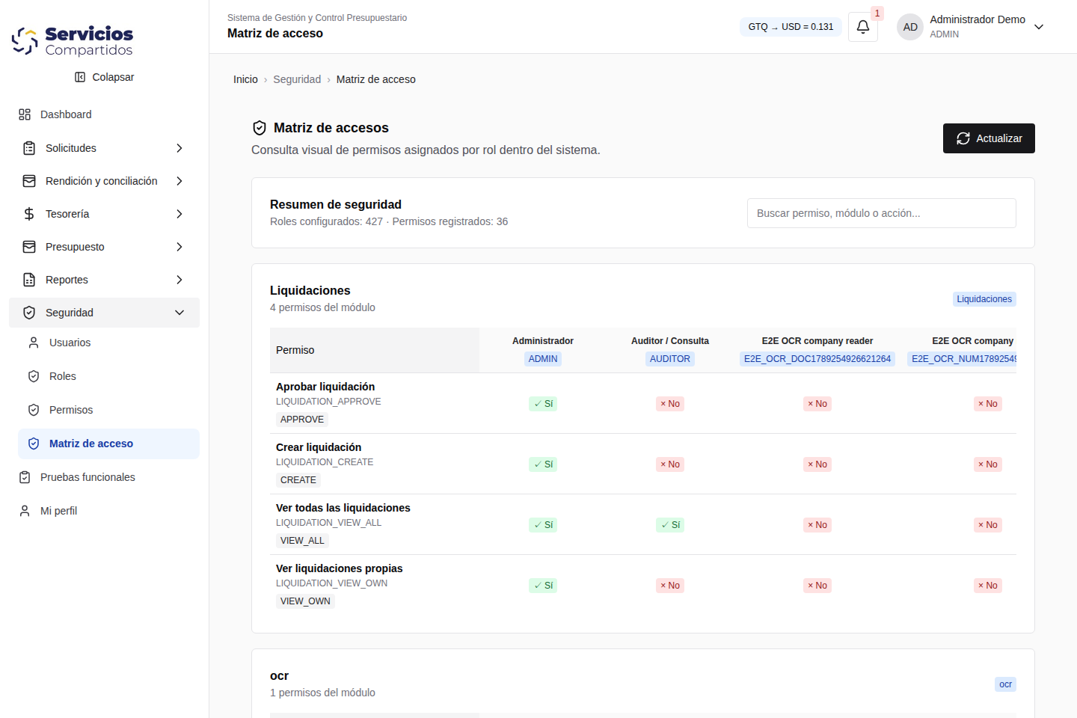
Figura 25 Consulta de la matriz de acceso

Antes de empezar
Los roles y permisos deben estar configurados. En un ambiente con muchos perfiles, la tabla puede necesitar desplazamiento horizontal.

25 Procedimiento y controles
Consulta de la matriz de acceso

Campos y controles
Elemento | Cómo interpretarlo
Filas | Permisos del módulo consultado.
Columnas | Roles registrados.
Asignación | Marca visual de permiso asociado al rol.
Actualizar | Recarga el estado de la configuración.

Procedimiento
1. Abra Matriz de acceso y use la búsqueda disponible para localizar un permiso.
2. Ubique su módulo y el rol que desea revisar.
3. Compare asignaciones entre perfiles sin alterar la consulta.
4. Si detecta acceso faltante o excesivo, corrija desde Roles > Gestionar permisos, no desde la matriz.
5. Pulse Actualizar y compruebe la asignación después del cambio.

Resultado esperado
Se obtiene una verificación de permisos por rol. La matriz es una consulta y no una aprobación de operaciones.
Tenga en cuenta Un permiso asignado no garantiza que una ruta exista o esté admitida por la navegación. Verifique también rol, empresa y condiciones del expediente.

26 Registro de pruebas funcionales
Ruta Pruebas funcionales
Perfil Administrador Gerencia Finanzas y Tesorería
Registrar pruebas de requerimientos y sus resultados. El módulo diferencia pruebas realizadas de pruebas exitosas.
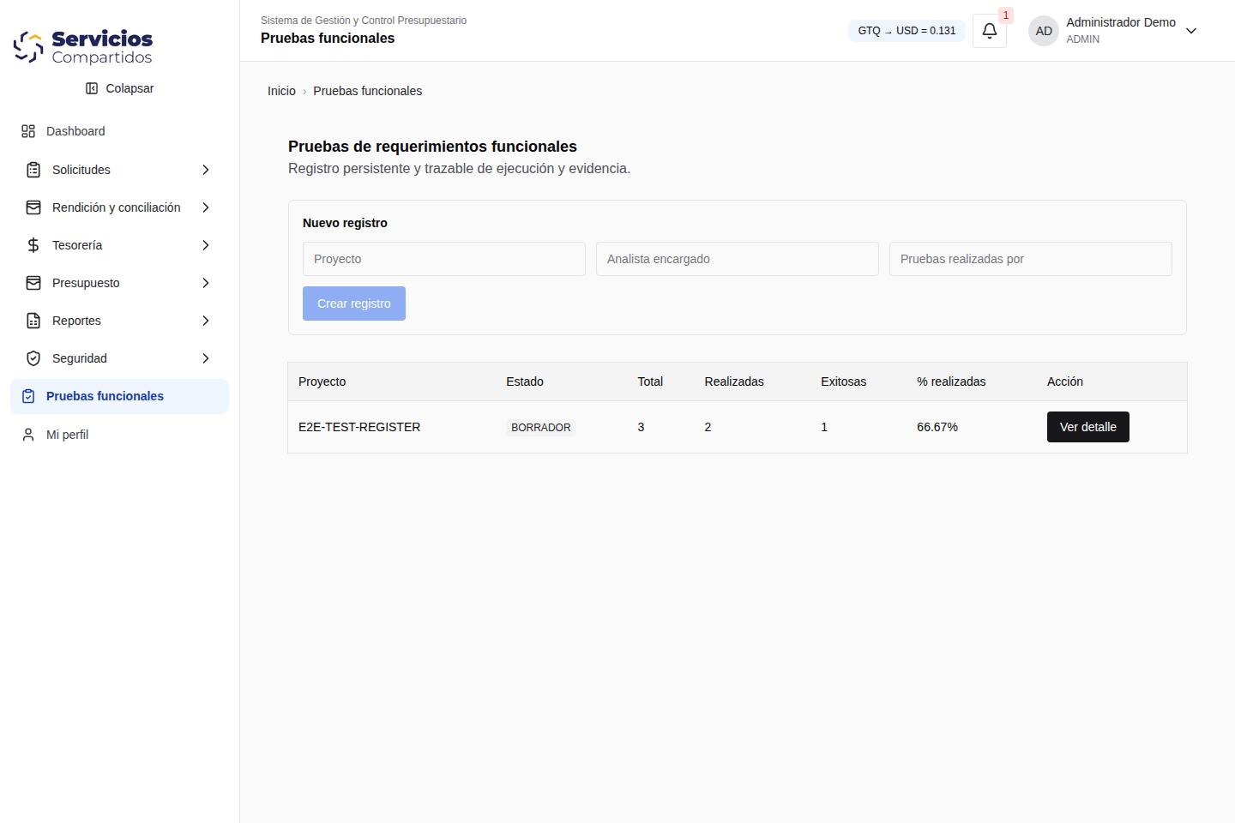
Figura 26 Registro de pruebas funcionales

Antes de empezar
Prepare proyecto, analista, ejecutor, requerimientos, descripción de la prueba y criterios observables de aceptación.

26 Procedimiento y controles
Registro de pruebas funcionales

Campos y controles
Elemento | Cómo interpretarlo
Proyecto analista y ejecutor | Datos del registro de pruebas.
Requerimiento | Código y nombre del comportamiento a comprobar.
Prueba y criterio | Acción a ejecutar y resultado que permite aceptarla.
Resultado | Exitosa o No exitosa después de realizar la prueba.
Indicadores | Realizadas y exitosas son métricas diferentes.

Procedimiento
1. Capture Proyecto, Analista encargado y Pruebas realizadas por; pulse Crear registro.
2. Abra Ver detalle y complete código/nombre del requerimiento, prueba, criterio y tiempo estimado.
3. Pulse Agregar caso y ejecute la prueba real en el módulo correspondiente.
4. Marque Exitosa o No exitosa según lo observado, sin utilizar esas acciones solo para completar el porcentaje.
5. Revise casos pendientes y resultados. El botón Cerrar del panel cierra la vista; no certifica ni cierra formalmente el registro.

Resultado esperado
Cada caso conserva estado y resultado. La tabla principal permite revisar avance de ejecución.
Tenga en cuenta El detalle observado mostró porcentajes undefined y tarjetas sin valores. Utilice resultados por caso y la tabla principal; reporte la inconsistencia.

27 Cambio y recuperación de contraseña
Ruta Mi perfil y pantalla de recuperación
Perfil Todos los usuarios para su cuenta
Administrar la contraseña personal y solicitar recuperación. Cambiar contraseña es distinto de editar los datos organizacionales del usuario.
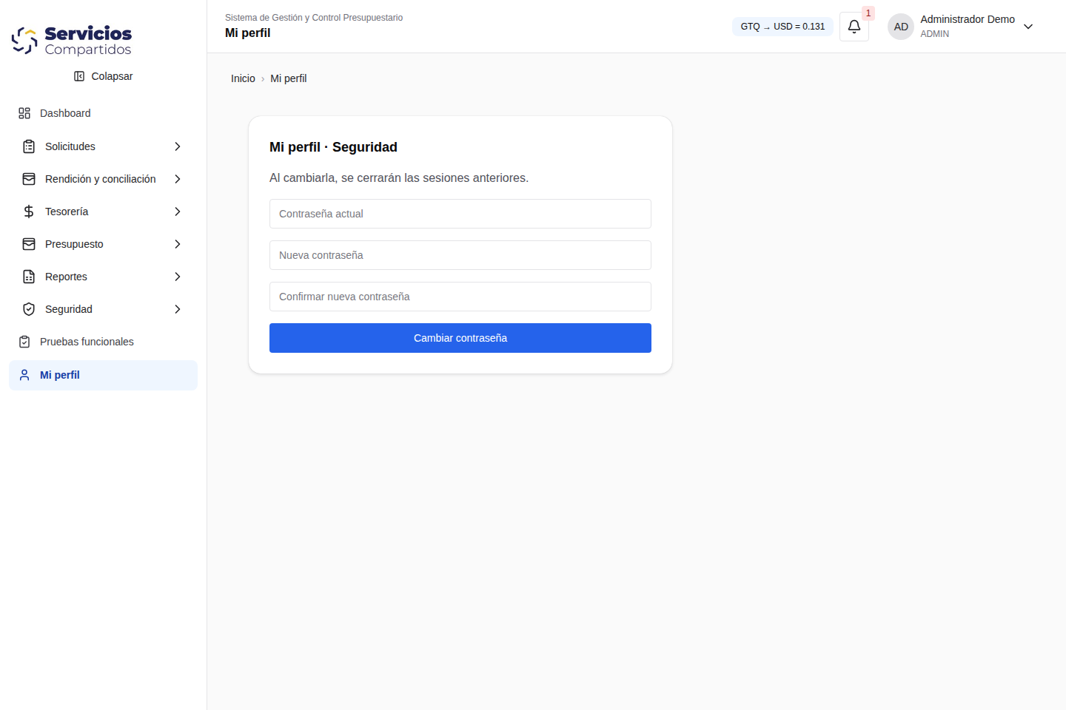
Figura 27 Cambio y recuperación de contraseña

Antes de empezar
Conozca su contraseña actual para cambiarla. Para recuperación, use el correo registrado y el mecanismo habilitado por el administrador.

27 Procedimiento y controles
Cambio y recuperación de contraseña

Campos y controles
Elemento | Cómo interpretarlo
Contraseña actual | Obligatoria para cambio autenticado.
Nueva contraseña | La interfaz exige al menos diez caracteres y complejidad.
Confirmar nueva contraseña | Debe coincidir con la nueva contraseña.
Correo de recuperación | La respuesta es deliberadamente genérica.

Procedimiento
1. Abra Mi perfil y escriba contraseña actual, nueva contraseña y confirmación.
2. Revise coincidencia y complejidad antes de Cambiar contraseña.
3. Después del cambio, vuelva a iniciar sesión si las sesiones anteriores se cierran.
4. Si no conoce la contraseña, use ¿Olvidaste tu contraseña? y solicite recuperación con su correo.
5. En el ambiente actual, solicite intervención del administrador si no recibe el enlace; la integración real de correo está pendiente.

Resultado esperado
El cambio válido actualiza la credencial y cierra sesiones anteriores según el flujo de seguridad.
Tenga en cuenta La pantalla de recuperación existe, pero el servicio de correo solo registra un mensaje. No se garantiza entrega de enlaces.

Formulario de alta de usuario
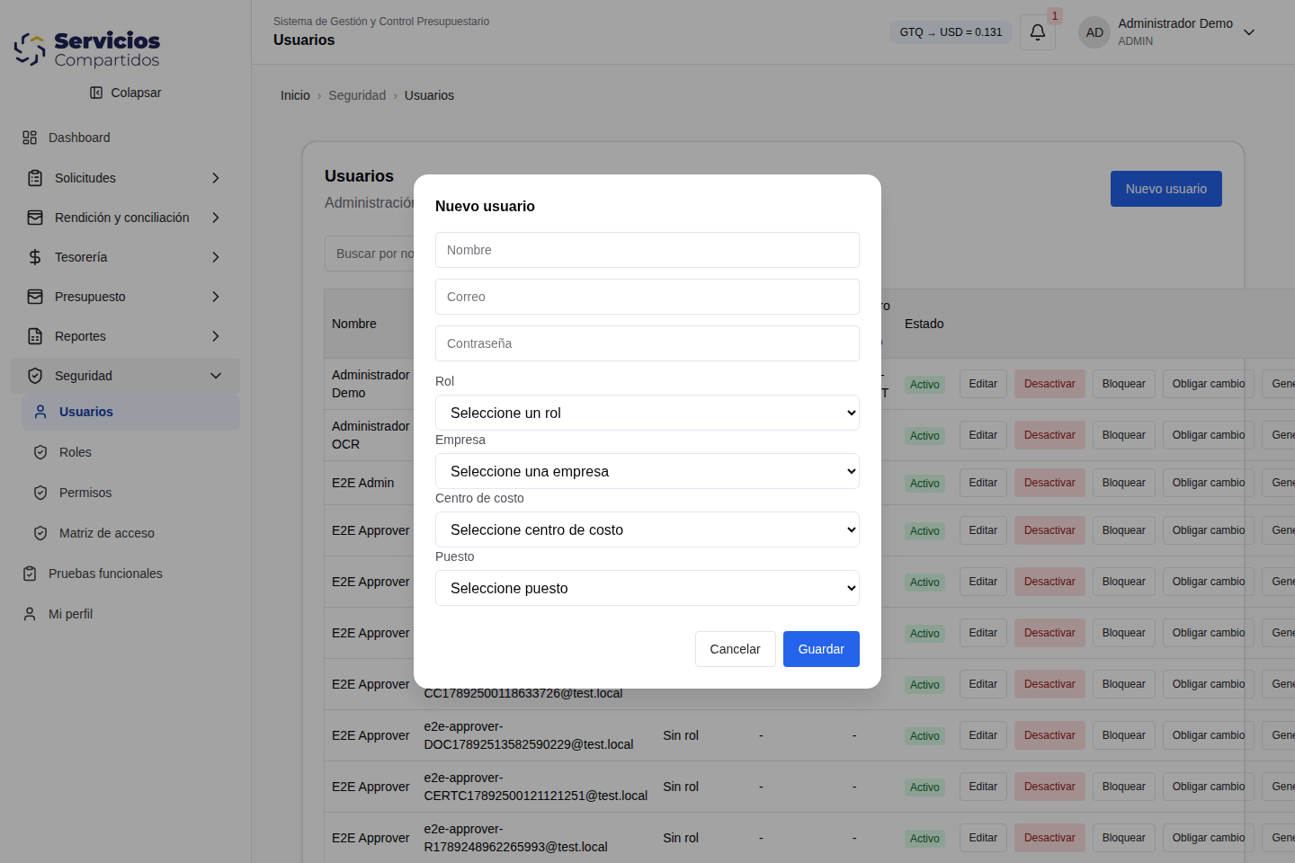
Figura 28 Formulario de alta de usuario
Complete nombre, correo, contraseña y asignaciones. Guardar registra la cuenta; Cancelar descarta el formulario sin guardar. Verifique rol y empresa antes de confirmar.
Tenga en cuenta La imagen muestra datos existentes del ambiente revisado. Las condiciones de acceso y validación se describen en el apartado operativo correspondiente.

Permisos asociados al rol
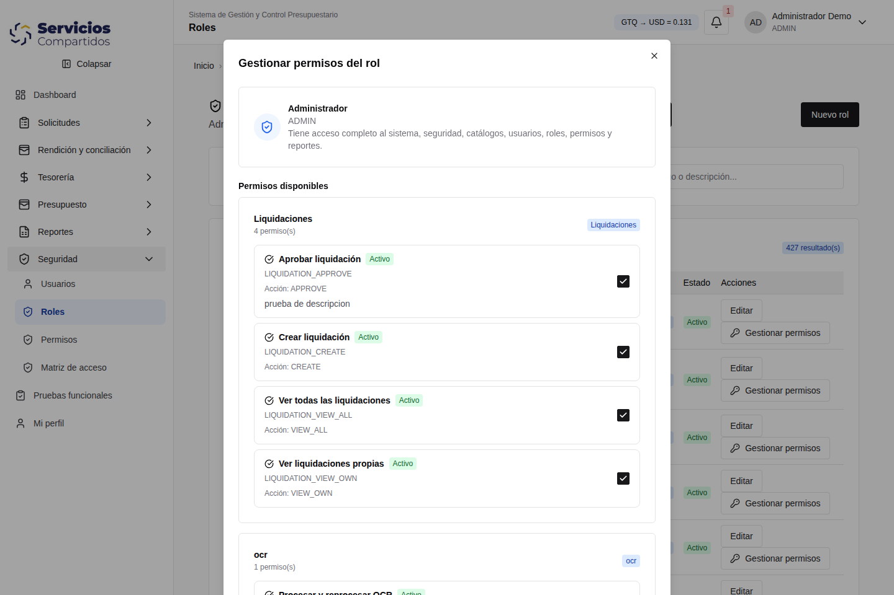
Figura 29 Permisos asociados al rol
Revise las opciones agrupadas por módulo. La selección debe responder a responsabilidades del perfil. Guardar cambios conserva la asignación; la consulta posterior de la matriz permite verificarla.
Tenga en cuenta La imagen muestra datos existentes del ambiente revisado. Las condiciones de acceso y validación se describen en el apartado operativo correspondiente.

Formulario del catálogo de permisos
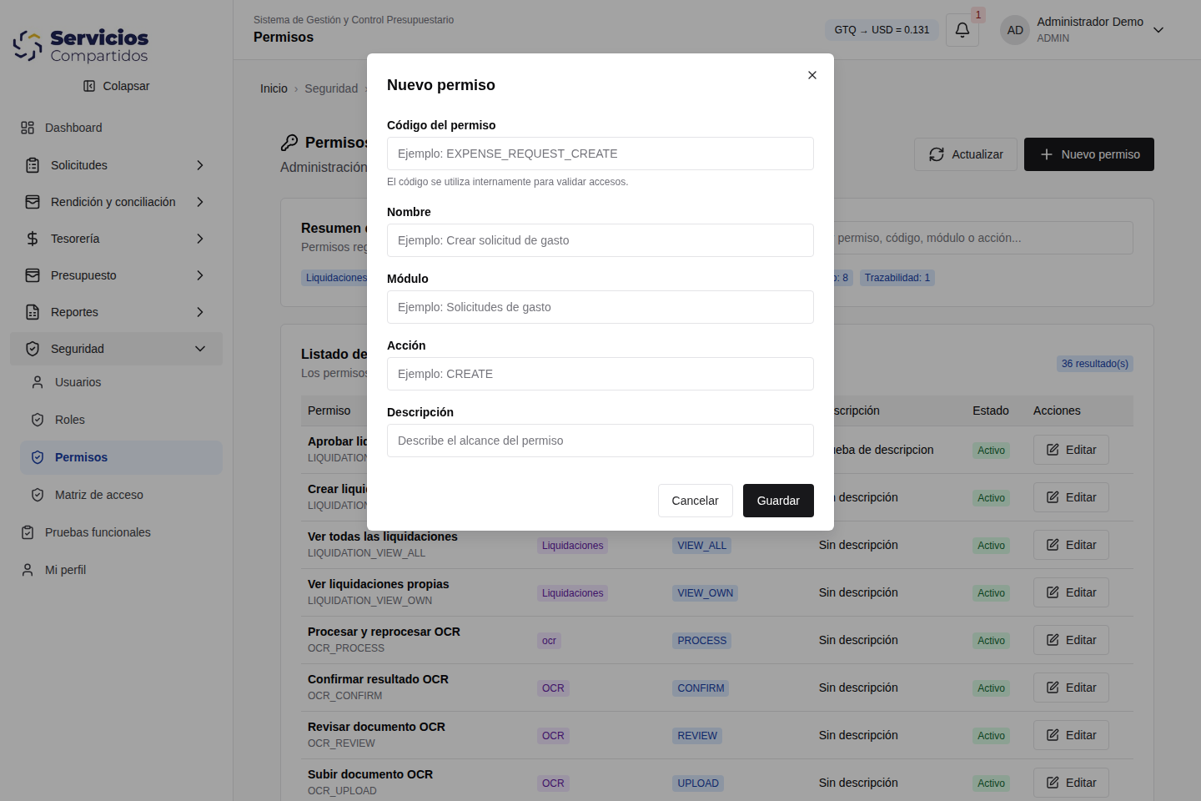
Figura 30 Formulario del catálogo de permisos
El código se utiliza para validar accesos y debe conservar su significado. Complete nombre, módulo, acción y descripción; después asigne el permiso al rol pertinente.
Tenga en cuenta La imagen muestra datos existentes del ambiente revisado. Las condiciones de acceso y validación se describen en el apartado operativo correspondiente.

Detalle mensual de una partida
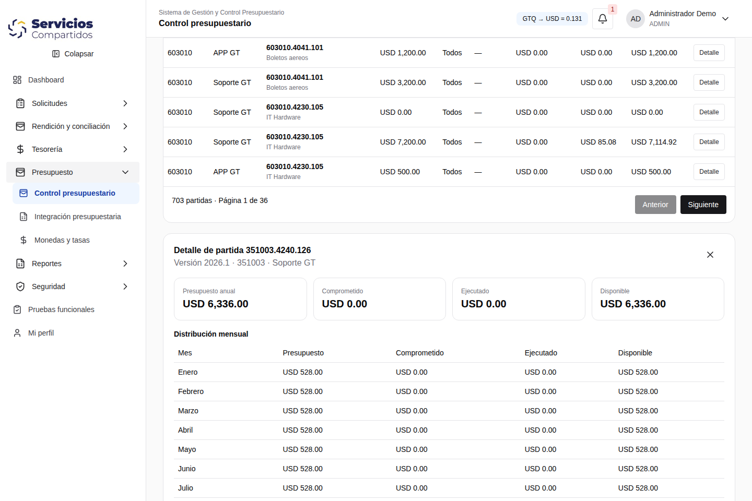
Figura 31 Detalle mensual de una partida
La distribución presenta doce meses y las solicitudes relacionadas. Verifique moneda y versión. El saldo de un mes no se reemplaza por el anual cuando el control requiere disponibilidad mensual.
Tenga en cuenta La imagen muestra datos existentes del ambiente revisado. Las condiciones de acceso y validación se describen en el apartado operativo correspondiente.

Casos de pruebas y sus resultados
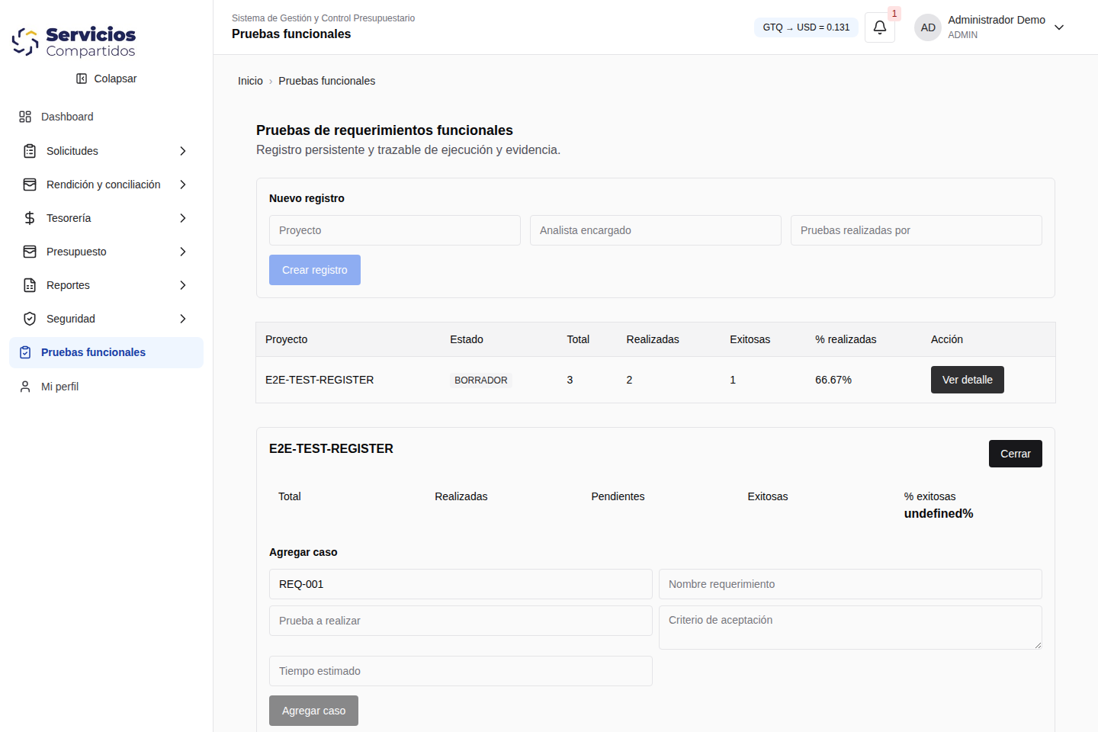
Figura 32 Casos de pruebas y sus resultados
Agregar caso registra el comportamiento a evaluar. Exitosa y No exitosa se utilizan después de ejecutar la prueba. Cerrar solo cierra el panel; no certifica el registro.
Tenga en cuenta La imagen muestra datos existentes del ambiente revisado. Las condiciones de acceso y validación se describen en el apartado operativo correspondiente.

Reportes específicos
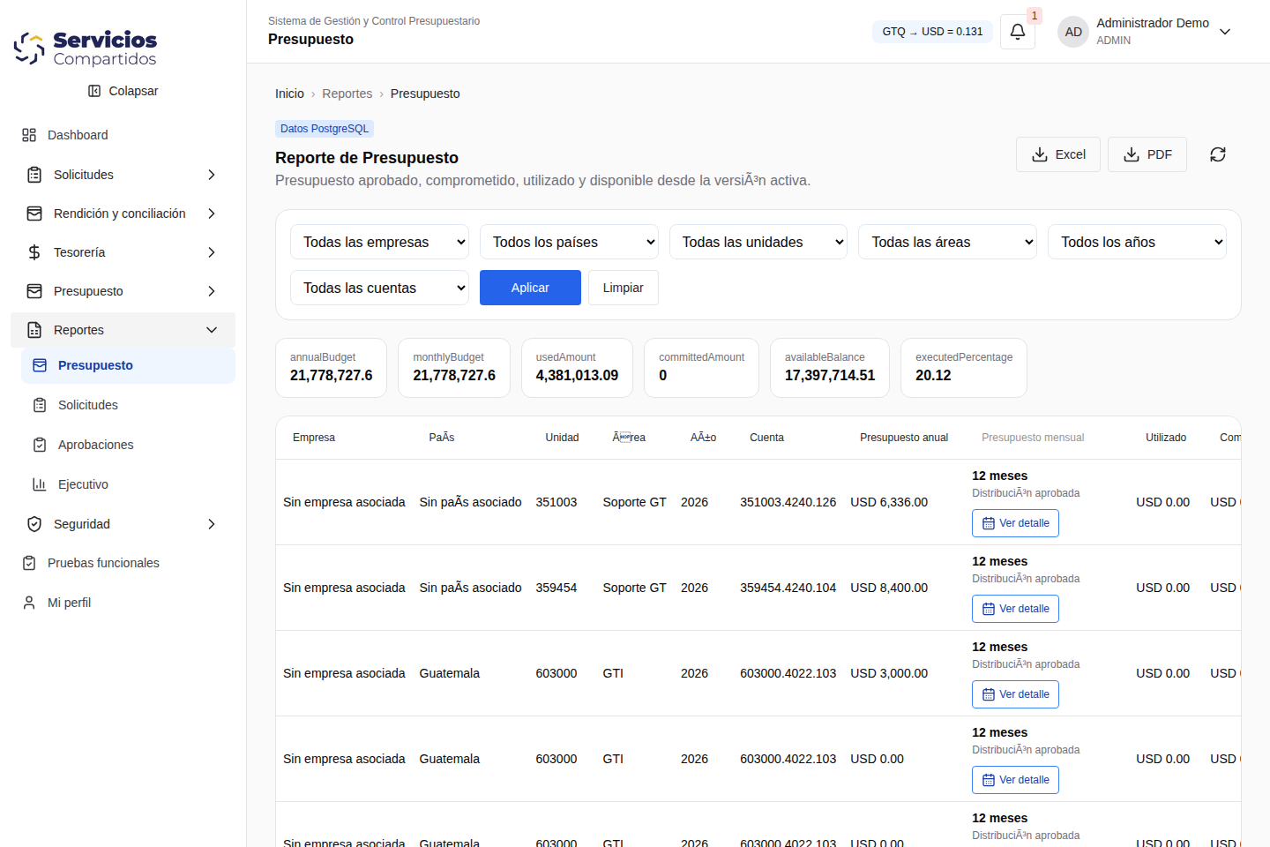
Figura 33 Reporte de Presupuesto
Use empresa, país, unidad, área, año y cuenta. La tabla relaciona presupuesto anual, distribución mensual, utilizado, comprometido y disponible. Ver detalle permite revisar los doce meses; Excel y PDF solicitan una exportación.
Tenga en cuenta Los registros sin empresa o país asociados requieren interpretación por dimensión presupuestaria. No los atribuya automáticamente a una empresa.

Reporte de solicitudes
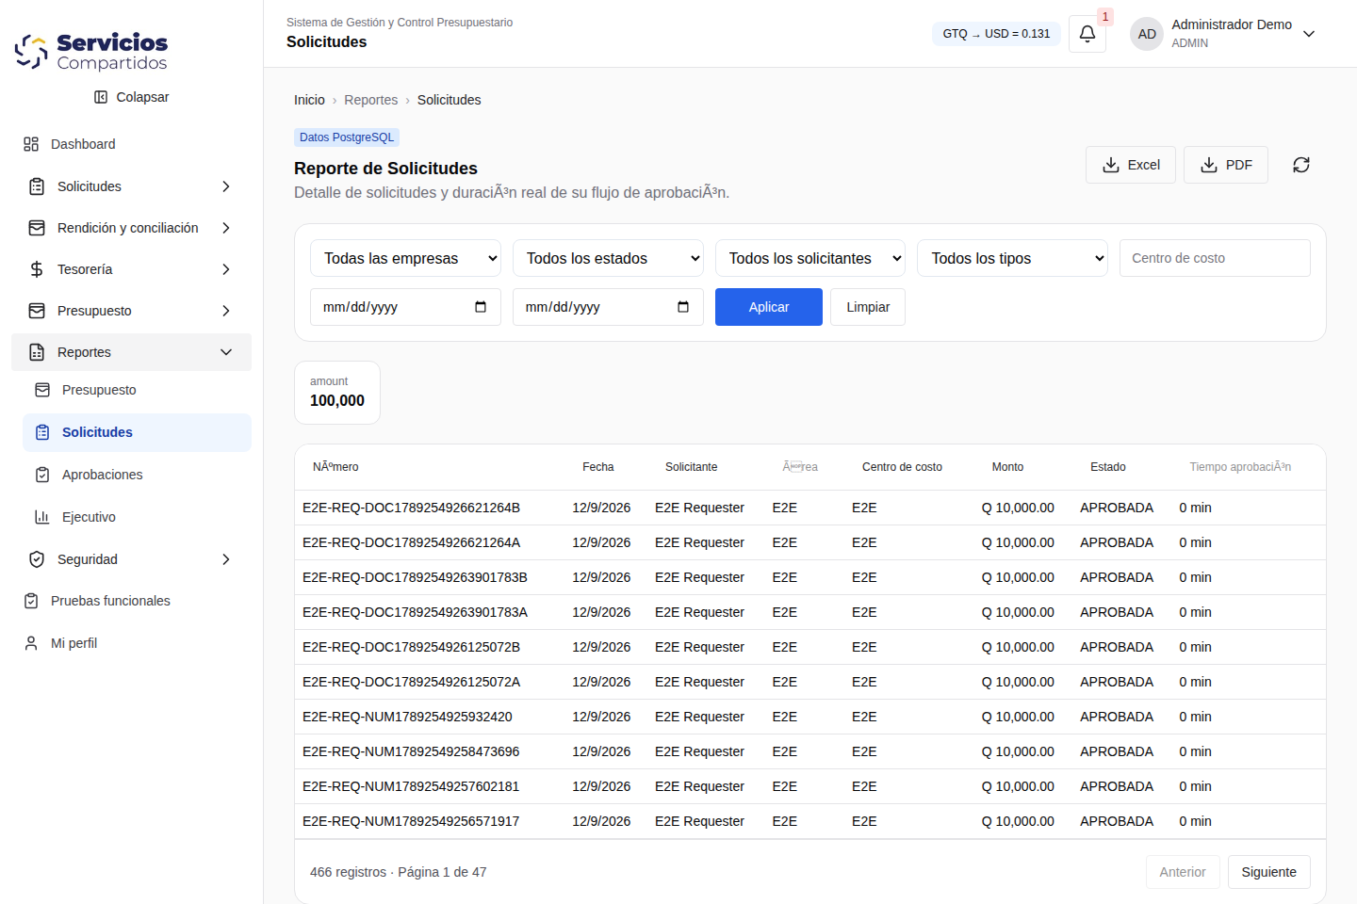
Figura 34 Reporte de Solicitudes
Filtre empresa, estado, solicitante, tipo, centro de costo y fechas. Revise número, fecha, solicitante, área, importe, estado y tiempo de aprobación. El importe visible de una selección no reemplaza el análisis por moneda y período.
Pulse Aplicar antes de exportar. Compruebe el contenido del archivo descargado y evite comparar reportes con filtros diferentes.

Reporte de aprobaciones
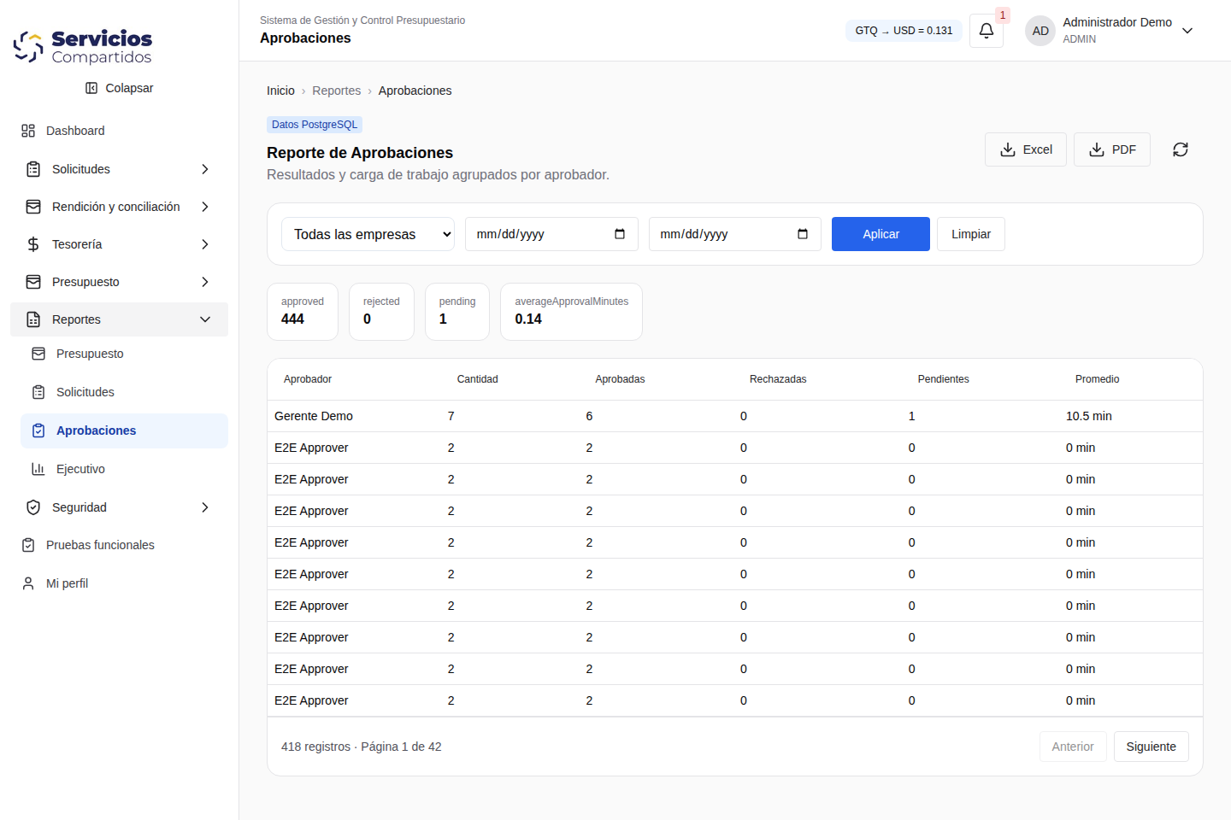
Figura 35 Reporte de Aprobaciones
Seleccione empresa y período. La tabla agrupa por aprobador y muestra cantidad, aprobadas, rechazadas, pendientes y tiempo promedio. Utilícela para revisar carga y resultados, no para resolver decisiones individuales.
La resolución ocurre en la bandeja personal de Aprobaciones. Los reportes no reemplazan la asignación ni habilitan operaciones.

Ejemplo del ciclo completo
Ejemplo didáctico en una sola moneda: una solicitud por GTQ 1000 obtiene autorización; Tesorería registra un desembolso de GTQ 1000. El gasto real respaldado por comprobantes es GTQ 850. El sobrante a devolver es GTQ 150.
Paso | Acción | Resultado a comprobar
Preparación | Crear solicitud e ítems por GTQ 1000. | BORRADOR con empresa, fecha y partida correctas.
Envío y revisión | Enviar; aprobador resuelve los niveles. | Solicitud APROBADA y trazas de decisiones.
Pago | Registrar pago GTQ 1000 con referencia y evidencia. | Pago PAGADO de la solicitud.
OCR | Cargar y confirmar comprobantes por GTQ 850. | Totales, moneda y empresa fiscal correctos.
Liquidación | Crear borrador desde el pago y agregar comprobantes. | Diferencia GTQ 150.
Devolución | Registrar GTQ 150 y adjuntar comprobante. | Pendiente de validación hasta decisión de Tesorería.
Conciliación | Tesorería valida devolución GTQ 150. | GTQ 1000 - GTQ 850 - GTQ 150 = GTQ 0.
Cierre | Enviar, aprobar, cerrar y certificar según permisos. | Liquidación CERRADA y certificación cuando proceda.

Tenga en cuenta No ejecute un desembolso real solo para reproducir este ejemplo. Use el ambiente y los datos de prueba autorizados para capacitación.

Estados y glosario
Concepto | Significado operativo
BORRADOR | Expediente preparado y todavía editable según permisos.
PENDIENTE_APROBACION | Solicitud enviada a autorización.
OBSERVADA | Requiere corregir y reenviar; no equivale a aprobación.
APROBADA | Se resolvió autorización o revisión correspondiente.
PAGADO | Registro confirmado de ejecución financiera.
CARGADO | Archivo almacenado y disponible para procesamiento.
PENDIENTE_REVISION | Resultado documental pendiente de revisión.
CONFIRMADO | Datos documentales revisados y confirmados.
ERROR_OCR | El procesamiento no concluyó correctamente.
CUADRADA | Balance de liquidación sin diferencia pendiente según reglas.
PENDIENTE_DEVOLUCION | Existe sobrante que necesita devolución.
DEVOLUCION_EN_VALIDACION | La devolución aún espera resultado de revisión.
CERRADA y CERTIFICADA | Estados finales de rendición y certificación, distintos entre sí.
Partida y período | Línea presupuestaria y mes contra los que se controla el gasto.
Snapshot de tasa | Tasa conservada para interpretar importes de una operación histórica.
Elegible | Documento que cumple confirmación, empresa, fiscalidad y no reutilización.

Limitaciones de la versión revisada
Las siguientes condiciones afectan el uso del ambiente revisado. No se deben presentar como operaciones disponibles o como errores causados necesariamente por el usuario.
Condición | Efecto y acción recomendada
Rutas con acceso denegado | Políticas, notificaciones, monitor, SLA, bitácora general, bancos y empresas fiscales mostraron 403 incluso con Administrador. Solicite revisión de navegación y accesos.
Liquidaciones globales | La vista de Administrador falla con monedas E2E no ISO. Finanzas pudo consultar su empresa con moneda válida. No cambie moneda de expedientes para ocultar el error.
Indicadores de solicitudes | Pendientes y Observadas no corresponden de forma consistente a los estados reales. Revise estado del expediente y reportes.
Aprobaciones discrepantes | Gerencia mostró un pendiente pero ninguna tarjeta visible. Reporte código y captura; no concluya que la decisión fue atendida.
Detalle de pruebas | Algunos indicadores aparecen vacíos o undefined. Revise resultados por caso y tabla principal.
Recuperación de contraseña | El servicio no entrega correo real. Solicite intervención del administrador.
ERP y funciones futuras | Oracle JD Edwards no está implementado. Existen catálogos simulados y rutas placeholder. El módulo móvil corresponde a una fase posterior.
Datos del ambiente | Registros E2E alteran conteos y catálogos. Delimite empresa, período y moneda antes de interpretar resultados.

Reconocer un acceso bloqueado
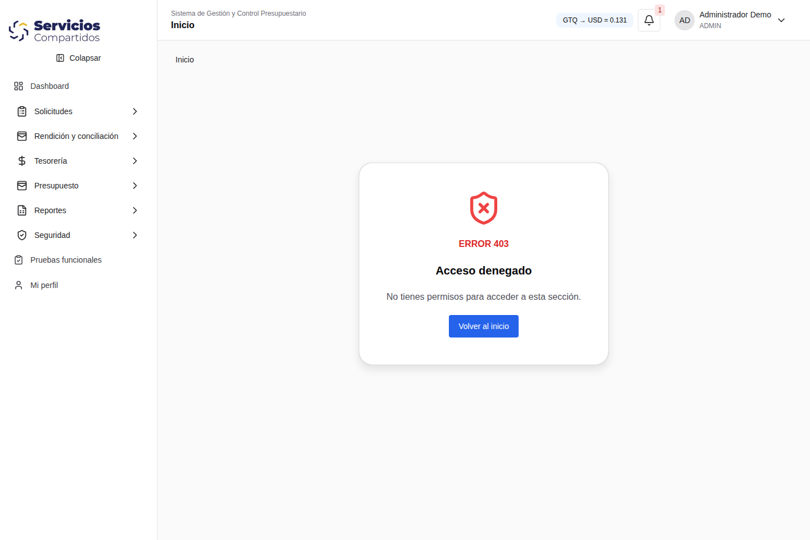
Figura 36 Mensaje de acceso denegado observado en una ruta restringida
Si aparece ERROR 403, use Volver al inicio y solicite revisión al administrador. Informe usuario, rol, módulo y operación que necesita. No cambie permisos por ensayo ni intente acceder con otra identidad.
Las rutas bloqueadas enumeradas no se incluyen como procedimientos operativos habilitados. Las políticas pueden intervenir en las validaciones de solicitudes aunque su catálogo no sea accesible por la navegación actual.

Solución de problemas
Situación | Qué revisar antes de pedir soporte
La página no abre | Use http://127.0.0.1:5173. Confirme frontend activo; recargue con Ctrl y F5.
No inicia sesión | Correo, contraseña, cuenta activa o bloqueada y disponibilidad de API.
No aparece un módulo | Rol, permisos y rutas admitidas por la navegación.
No hay partida seleccionable | Empresa, fecha, versión activa, mes y presupuesto aplicable.
Monto convertido incoherente | Origen, destino, dirección y fecha de tasa. Consulte a Finanzas antes de enviar o pagar.
No aparece cuenta bancaria | Propietario, moneda y estado activo de la cuenta.
No permite registrar pago | Solicitud aprobada, importe válido, ausencia de pago previo y evidencia obligatoria.
OCR falla o no responde | Archivo legible, formato, tamaño y servicio OCR; conserve el mensaje y nombre del documento.
Archivo original no se visualiza | Disponibilidad del objeto documental y almacenamiento. No confirme basándose únicamente en OCR.
Documento no es elegible | Confirmación, NIT receptor, empresa fiscal, moneda, total y uso previo.
No permite liquidar o cerrar | Pago confirmado, ausencia de duplicado, balance y devoluciones validadas.
Exportación sin datos esperados | Filtros, período, permisos, registros y contenido descargado.

Información para soporte
Envíe módulo, código de expediente, usuario y rol, fecha, pasos realizados, mensaje exacto y captura. No adjunte contraseña ni token de sesión. Explique si ocurrió antes o después de confirmar una operación para evitar duplicaciones.

Lista de comprobación por rol

Solicitante
□ Empresa, moneda, partida y fecha correctas.
□ Rubros y justificación revisados antes de enviar.
□ Cuenta compatible para anticipo o reembolso.
□ Comprobantes completos y confirmados.
□ Saldo rendido o devuelto con evidencia.

Aprobador
□ Asignación válida y expediente completo.
□ Presupuesto, política e importe revisados.
□ Motivo claro de observación o rechazo.
□ Decisión y traza confirmadas.

Tesorería
□ Solicitud aprobada y receptor correcto.
□ Referencia, fecha, moneda y evidencia de pago.
□ Ausencia de pago confirmado previo.
□ Devolución validada contra respaldo.

Finanzas y Revisor OCR
□ Receptor fiscal y empresa compatibles.
□ Importes y tasas cotejados con originales.
□ Documentos elegibles y no reutilizados.
□ Balance cuadrado antes de revisión y cierre.

Administrador
□ Cuentas activas y organización correcta.
□ Roles y permisos mínimos necesarios.
□ Matriz contrastada con acceso real.
□ Limitaciones de navegación escaladas.
Antes de abandonar un expediente, revise el resultado de la última acción y conserve su código. No repita pagos, cargas o decisiones mientras espera una respuesta del sistema.

